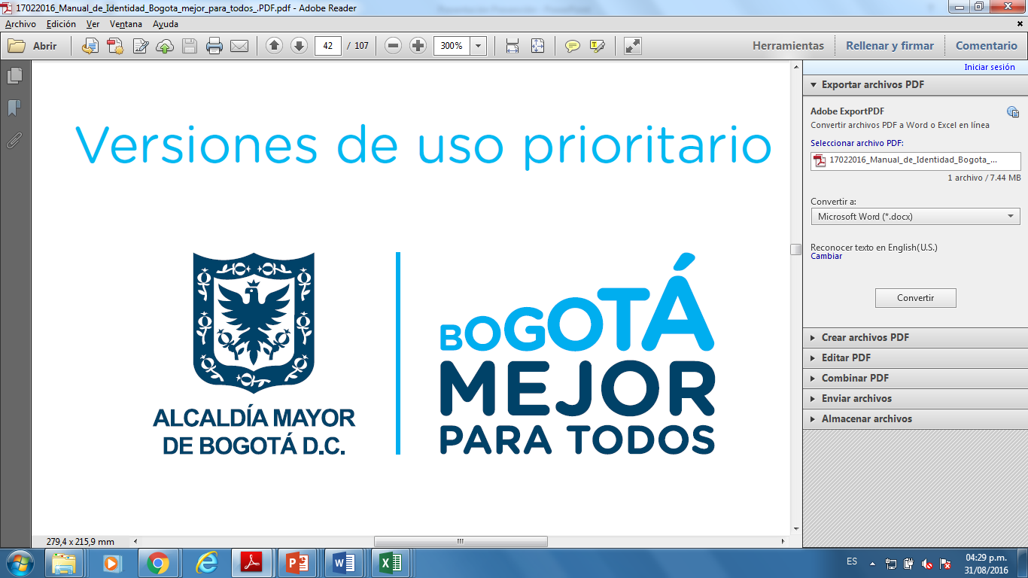

Informe de Seguimiento

Plan de Acción – Política Pública Social para el Envejecimiento y la Vejez

2018

Subdirección para la Vejez

Fecha: abril 2019

Tabla de contenido

T

Contenido

1. Introducción 3

Transición demográfica y envejecimiento en Bogotá 3

2. ANÁLISIS DE LA POLÍTICA POR CATEGORÍAS: 7

2.1 Capacidad Institucional: 7

2.2 Territorialización de la política: 15

2.3 Articulación de la política y los servicios: 30

2.4 Intersectorialidad: 44

2.5 Participación social: 46

2.6 Enfoque diferencial: 47

3. Describa las actividades desarrolladas respecto a los componentes de Política 51

4. CONCLUSIONES 52

5. RECOMENDACIONES 54

INTRODUCCIÓ

## 1. Introducción

La Política Pública Social para el Envejecimiento y la Vejez , en adelante PPSEV en el Distrito Capital 2010-2025 tiene por objetivo: “*Garantizar la promoción, protección, restablecimiento y ejercicio pleno de los derechos humanos de las personas mayores sin distingo alguno, que permita el desarrollo humano, social, económico, político, cultural y recreativo, promoviendo el envejecimiento activo para que las personas mayores de hoy y del futuro en el Distrito Capital vivan una vejez con dignidad, a partir de la responsabilidad que le compete al Estado y de acuerdo con los lineamientos nacionales e internacionales”.*

Ahora bien, es deber del Estado procurar el bienestar de los sujetos de especial protección por sus condiciones de debilidad manifiesta, entre ellos, las personas de la tercera edad o denominadas personas mayores en el marco de la Política Pública Social para el Envejecimiento y la Vejez.

A continuación, se ilustran los procesos de transición demográfica y envejecimiento en Bogotá, en correspondencia con la necesidad urgente de fortalecer y reglamentar los procesos de participación de las personas mayores que favorezcan su incidencia en las políticas públicas dirigidas a atender sus necesidades y problemáticas.

# Transición demográfica y envejecimiento en Bogotá

La línea base de la Política Pública Social para el Envejecimiento y la Vejez en el Distrito Capital (2014) evidencia que la ciudad experimenta un proceso de transición demográfica acompañado del envejecimiento de la población. La transición demográfica se explica cómo el proceso de pasar de altas tasas de fecundidad y mortalidad a tasas bajas en los mismos índices[1] (Flórez, C. Et al, 2015). Este proceso de transición y principalmente el descenso en el índice de fecundidad, ha generado cambios significativos en la estructura por edad de la población, lo cual muestra claramente el inicio de un proceso de envejecimiento demográfico, que se hace evidente a partir del aumento relativo del grupo de personas de 60 años o más, paralelo al aumento en la edad promedio de la población (Flórez, C. Et al, 2015).

Según las proyecciones del DANE, entre el año 1985 y el año 2020, la población total mayor de 60 años en Bogotá aumentó de 266.920 a 560.875 en el 2005, cifra que para el año 2010 fue de 709.652, en el 2015 equivalente a 902.614 y 1.153.194 el proyectado para el 2020.

**Gráfico 1. Pirámides poblacionales para Bogotá D.C. 1985-2020.**

|  |  |
| --- | --- |
|  |  |
|  |  |

Fuente: Elaboración propia SDIS con base en Proyecciones DANE 1985-2020.

Respecto a la distribución de grupos etarios las proyecciones evidencian que en los últimos 30 años la proporción de niños y niñas menores de 5 años se ha reducido en 6,2 puntos porcentuales mientras que la proporción de personas mayores de 60 años ha aumentado en la ciudad en 5,1 puntos porcentuales. Producto de esta tendencia se espera que la proporción de personas mayores en Bogotá para 2020 sea del 13,8%, mientras que la de niños y niñas será del 7,3%, lo que evidencia el proceso de envejecimiento en la ciudad, teniendo en cuenta que para 1985 la distribución poblacional representaba el 6,3% y 13,8% respectivamente (Ver Gráfico 2).

**Gráfico 2. Comparativo de distribución poblacional grupo etario (0-5 años) y Mayores de 60 (Proyecciones DANE 1985-2020).**

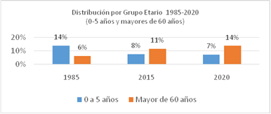

Fuente: Elaboración propia

SDIS con base en Proyecciones DANE 1985-2020.

La distribución del grupo poblacional de mayores de 60 años en la ciudad de Bogotá es en promedio cercana a las 45 mil personas por localidad, sin embargo, los datos muestran que las localidades con mayor presencia de personas mayores son: Suba, Engativá y Kennedy, seguidas de Usaquén, Ciudad Bolívar y Bosa (Ver Gráfico 3).

No obstante, si se toma como punto de referencia el porcentaje de personas mayores en cada localidad, se encuentra que en promedio representan un 13% de la población total y que las localidades más envejecidas corresponden a: Teusaquillo, Barrios Unidos y Chapinero, donde una persona de cada 5 tiene 60 años o más. Le siguen de cerca las localidades de Puente Aranda, Usaquén, Los Mártires, Antonio Nariño y Santafé, todas sobre el promedio (Ver Gráfico 4).

**Gráfico 3. Distribución de la población mayor de 60 años o más por Localidad**

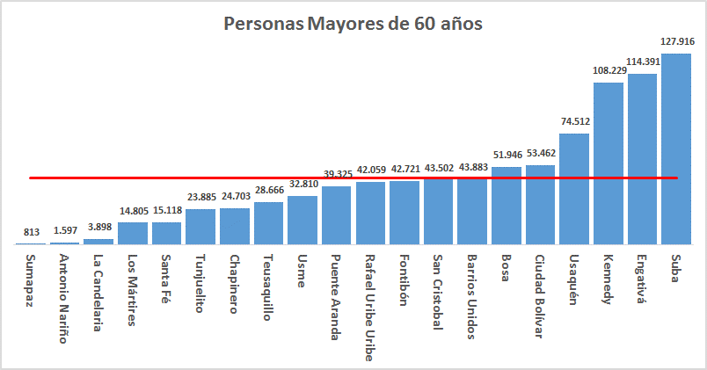

Fuente: “Bogotá: Una ciudad Mayor que se Prepara para el Envejecimiento de su Población”. Fundación Saldarriaga Concha. Tomado de la actualización de la Línea Base de la PPSEV 2014.

**Gráfico 4. Porcentaje de Personas Mayores de 60 años por Localidad**

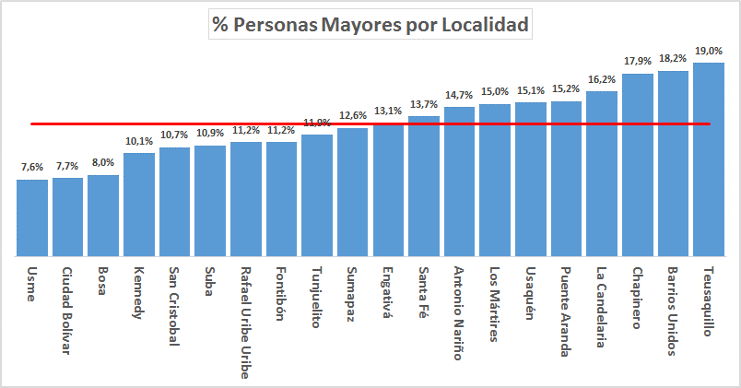

Fuente: “Bogotá: Una ciudad Mayor que se Prepara para el Envejecimiento de su Población”. Fundación Saldarriaga Concha. Tomado de la actualización de la Línea Base de la PPSEV 2014.

Dado que el Distrito enfrenta un proceso de envejecimiento[2], las personas mayores representan el 13% del total de la población de la ciudad y por las necesidades propias de su edad requieren de espacios de participación social reconocidos que sean el camino para que asuman un protagonismo incidente en las condiciones de desarrollo, sostenibilidad y convivencia que movilizan a la ciudad no solo hoy sino a futuro.

Precisamente a esto es lo que se denomina “envejecimiento activo”, un proceso que implica a aquellas iniciativas, espacios, escenarios de incidencia social en las que las personas mayores toman parte consciente en una instancia de participación, posicionándose y sumándose para ejercer liderazgos activos que dependen para su realización en la práctica, del manejo de estructuras sociales organizadas y reglamentadas.

## 2. ANÁLISIS DE LA POLÍTICA POR CATEGORÍAS:

### 2.1 Capacidad Institucional:

**2.1.1 Avances**

La Política Pública Social para el Envejecimiento y la Vejez - PPSEV fue adoptada mediante el Decreto 345 de 2010 y la Resolución 0511 de 2011, esta última, conforma y reglamenta el Comité Operativo de Envejecimiento y Vejez al interior del Consejo Distrital de Política Social. Por su parte, a partir de los acuerdos 645 de 2016 y 669 de 2017 se incrementó el recaudo de la estampilla del 0,5% al 2% lo que permite incrementar el presupuesto para la atención de las personas mayores de la ciudad en los servicios sociales de Centro Día y Centro de Protección Social.

La PPSEV con un alcance de quince (15) años, se basa en un marco normativo inspirado principalmente en los derechos humanos. Cuenta con una línea base y su actualización en el año 2014, conformada por un conjunto de 174 indicadores, en su mayoría indicadores trazadores de ciudad.

La **Secretaría Distrital de Integración Social**, desde la Subdirección para la Vejez, ha realizado históricamente varios aportes a la implementación de la PPSEV, tales como: Línea de base 2009, línea de base 2014, Plan de acción indicativo 2010-2025 de la PPSEV, Planes de acción distritales 2013 -2016 y 2017-2020; Investigaciones de enfoque diferencial como lineamientos de atención integral para la población indígena y envejecimiento de la población LGBTI, articulación con los diferentes sectores desde la Mesa Distrital de Envejecimiento y Vejez y el Comité Operativo de Envejecimiento y Vejez - COEV.

El Plan de Desarrollo "Bogotá Mejor para Todos" visibiliza el envejecimiento digno, activo y feliz como su principal apuesta en el marco de la PPSEV, y acorde con esta apuesta en la SDIS se formuló el Proyecto: *Envejecimiento, digno, activo y feliz,* cuyo propósito es disminuir las prácticas adversas y percepciones discriminatorias en torno a la vejez y contribuir a la transformación de imaginarios sobre el envejecimiento y el diálogo intergeneracional como conceptos vitales para la construcción de proyectos de vida.

Ahora bien, la **Secretaría Distrital de Salud**, desde el nuevo modelo de Salud ha logrado la reestructuración de las Subredes integradas de servicios de salud: norte, centro oriente, sur occidente y sur, cuyo objetivo es mejorar la accesibilidad al sistema de salud, reducir la fragmentación del cuidado asistencial, mejorar la eficiencia global en la prestación de servicios de salud, evitar la duplicación de infraestructura y servicios, y disminuir los costos de producción, para responder mejor a las necesidades y expectativas de las personas y avanzar en la garantía del derecho a la salud. Esta integralidad cuenta con los Centros de Orientación Integral en Salud (COIS), donde se gestionan:

* Dificultades de acceso a los servicios de salud, sin que medie el tipo de afiliación (Subsidiado o Contributivo o no afiliado).
* Verificación de la afiliación, orientación en los diferentes trámites, gestión directa con los actores del sistema para resolver con oportunidad y celeridad.
* Capacitación en el Sistema General de Seguridad Social en Salud y en el Nuevo Modelo de Atención en Salud de Bogotá.
* Remisión sectorial según necesidades de las personas y competencias de las respectivas entidades.

El total de personas mayores de 60 años o más, atendidas en los Centros de Orientación e Información en Salud (COIS), y Centro Local de Atención a Víctimas (CLAV) es de 20.544 personas mayores atendidas. Los datos correspondientes a COIS Centros de Orientación e Información en Salud son: 19.947 personas mayores atendidas (12.052 mujeres y 7.895 hombres). Desde el Centro Local de Atención a Víctimas (CLAV) tenemos: 507 personas mayores atendidas (305 mujeres y 292 hombres. (Fuente: Dirección Participación Social, Gestión Territorial y Transectorialidad, diciembre 2018)

De igual forma, es importante tener en cuenta que dentro de la localidad de Suba se cuenta con un CAPS Centro de Atención Prioritaria en Salud, donde se brindan servicios programados y prioritarios, en Medicina General, especialidades básicas y servicios de apoyo diagnóstico y terapéutico; con el fin de ofrecer alternativas de atención en salud cercana a las comunidades, donde podrán acudir mujeres embarazadas, adultos mayores, niños menores de un año, personas con enfermedades crónicas y aquellas que requieran resolver una necesidad en salud.

También desde el Plan de Salud Pública de Intervenciones colectivas PIC, se vienen realizando dentro de los espacios de vida cotidiana como: vivienda, comunitario, escolar y trabajo, que es donde las personas desarrollan su diario vivir y acciones de promoción y prevención para afectar o positivamente los procesos de autogestión en salud, las cuales están debidamente articuladas con procesos de identificación del riesgo el cual permite, accionar los procesos de activación de ruta a servicios de atención en salud, si es necesario.

Por su parte, la **Secretaría Distrital de Ambiente**, como autoridad ambiental del Distrito Capital, quien tiene como objetivo “*orientar y liderar la formulación de políticas ambientales y de aprovechamiento sostenible de los recursos ambientales y del suelo, tendientes a preservar la diversidad e integridad del ambiente, el manejo y aprovechamiento sostenible de los recursos naturales distritales y la conservación del sistema de áreas protegidas, para garantizar una relación adecuada entre la población y el entorno ambiental y crear las condiciones que garanticen los derechos fundamentales y colectivos relacionados con el medio ambiente”.*

La cual tiene dentro de sus funciones: Formular y orientar las políticas, planes y programas tendientes a la investigación, conservación, mejoramiento, promoción, valoración y uso sostenible de los recursos naturales y servicios ambientales del Distrito Capital y sus territorios socio ambientales reconocidos, promover planes, programas y proyectos tendientes a la conservación, consolidación, enriquecimiento y mantenimiento de la Estructura Ecológica Principal y del recurso hídrico, superficial y subterráneo del Distrito Capital.

Formular, ejecutar y supervisar, en coordinación con las entidades competentes, la implementación de la política de educación ambiental distrital de conformidad con la normativa y políticas nacionales en la materia, fortalecer los procesos territoriales y las organizaciones ambientales urbanas y rurales y promover y desarrollar programas educativos, recreativos e investigativos en materia ecológica, botánica, de fauna, medio ambiente y conservación de los recursos naturales.

Entre otras, ha construido de manera conjunta un Plan Integral de Acción para la población mayor de Bogotá, mediante la interlocución de la Oficina de Participación, Educación y Localidades, la cual es encargada de formular y liderar los planes y estrategias de participación y educación ambiental en las localidades del Distrito, articulando las acciones con las dependencias de la Entidad, de acuerdo con las políticas y disposiciones legales vigentes.

Estos servicios se han enmarcado en el cumplimiento de las metas del proyecto de inversión 981 “Participación, Educación y comunicación para la sostenibilidad ambiental del D.C”, las cuales son: *Participación de 1.125.000 ciudadanos en procesos de educación ambiental, Participación de 125.000 ciudadanos en procesos de gestión ambiental local y finalmente, Diseñar y ejecutar 5 planes de comunicación.*

Es importante aclarar que estas metas están enfocadas en el beneficio de todos los grupos poblacionales presentes en Bogotá y que son atendidos desde la Secretaría Distrital de Ambiente.

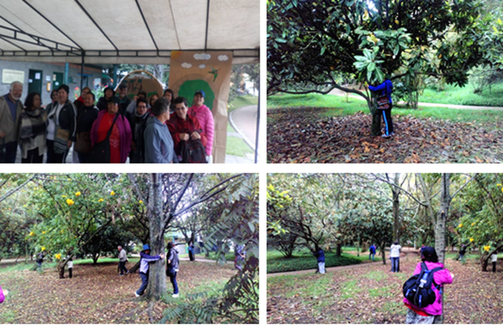

**Foto No 1.** Celebración del Día Internacional del árbol, recorrido interpretativo “Humedal área protegida para conocer y conservar”, con 24 personas del grupo adulto mayor de COMPENSAR.

La **Secretaría Distrital de la Mujer** tiene en su misionalidad, liderar, orientar y coordinar la formulación, implementación, seguimiento y evaluación de la Política Pública de Mujeres y Equidad de Género, así como la transversalización de los enfoques de derechos de las mujeres, de género y diferencial, en los planes, programas, proyectos y políticas públicas distritales, para la protección, garantía y materialización de los derechos humanos de las mujeres en las diferencias y diversidades que las constituyen, promoviendo su autonomía y el ejercicio pleno de su ciudadanía en el Distrito Capital.

En el marco de cumplimiento de la Política Distrital de Envejecimiento y Vejez la Secretaría de la Mujer como sector comprometido viene aunando esfuerzos para el fortalecimiento de la participación política de las mujeres, los derechos humanos de las mujeres, la prevención y atención de violencias propinadas hacia las mujeres, en específico de las mujeres mayores. Razón por la cual esta secretaría desarrolla actividades enmarcadas en el dialogo a partir de sus experiencias cotidianas, que buscan visibilizar y posicionar demandas que conlleven el debilitamiento y la transformación de los sistemas de opresión. Teniendo en cuenta que estos sistemas mantienen y perpetúan la homogeneización, exclusión, discriminación y las violencias contra ellas. (Fuente: Comisión Agendas Diferenciales, Dirección de Enfoque Diferencial – SDMujer, ¿Qué es una Agenda Diferencial? y ¿Qué no es una Agenda Diferencial?)

Así pues, la construcción de una agenda diferencial es un “Proceso entre mujeres que comparten necesidades e intereses, el cual constituye en sí mismo una oportunidad para el auto reconocimiento de sus identidades, el afianzamiento de relaciones de confianza, el fortalecimiento del tejido social y comunitario entre las mujeres en sus diferencias y diversidades además de su actuación colectiva y corresponsable. (Fuente: Comisión Agendas Diferenciales, Dirección de Enfoque Diferencial – SDMujer, ¿Qué es una Agenda Diferencial? y ¿Qué no es una Agenda Diferencial?)

El ***Instituto Distrital de la Participación y Acción Comunal*** hizo acompañamiento técnico al Consejo Distrital de Sabios y Sabias. Este acompañamiento técnico consistió en brindar la orientación o asistencia a los integrantes del Consejo a partir de lineamientos metodológicos, conceptuales, y sociales que les guíen para una participación incidente.

Y se trabajó de manera articulada con la Mesa Técnica de Envejecimiento y Vejez en la organización del mes mayor, en la cual se realizaron las actividades:

* Panel de Salud Mental en la Vejez, el cual contó con la participación de personas mayores de todo el Distrito, este se llevó a cabo en el auditorio de la Facultad de enfermería de la Universidad Nacional.
* Reconocimiento a Organizaciones Sociales que trabajan el tema cultural en las personas mayores, se reconocieron 29 organizaciones por su trayectoria y trabajo en dicho tema, asistió el Director del IDPAC el cual abrió el evento y reconoció la labor que desempeñan las personas mayores en el Distrito y la importancia de la participación de esta población, con una asistencia de 600 personas mayores.
* Primer Encuentro de Personas Mayores de la Ruralidad: En la Localidad de Sumapaz llevamos a cabo el Encuentro de 110 personas mayores que viven en las diferentes áreas rurales de Bogotá.

Se apoyó en la realización de la VI Asamblea Distrital de Sabios y Sabias con la asistencia de 397 personas mayores del Distrito, también esta Asamblea contó con la participación de líderes de los Comités Locales de Envejecimiento y Vejez, referentes de Vejez de Secretaría de Integración Social, Secretarios de la Administración Distrital y el Director del IDPAC. En esta Asamblea se presentó un informe de gestión del tema de vejez por parte de toda la Administración Distrital. Es importante resaltar que el IDPAC recibió un reconocimiento por parte del Consejo Distrital por el trabajo desarrollado durante el año 2018 con las personas mayores del Distrito.

Fortalecimiento a los Consejos Locales de Sabios y Sabias de Suba, Candelaria, Ciudad Bolívar, Fontibón y, Tunjuelito, y las Organizaciones de personas mayores Años Dorados Somos Colombia, FUSPEMACO, Santa Rosa Norte, Coral de Personas Mayores de la Candelaria, Grupo de Danza de Ciudad Bolívar, les hemos acompañado de manera técnica en la construcción y ejecución del plan de acción en las localidades estos Consejos han participado en los procesos de formación presentados anteriormente, y se llevaron a cabo en cada localidad acciones en el marco del mes mayor y a las vez se les ha apoyado en las Asambleas Locales.

Dando cumplimiento al Reto por parte de la Veeduría Distrital se realizaron en el año 2018 cinco recorridos de Mayor Participación que consiste en que el IDPAC organiza servicios de integración entre personas mayores que consta de dos componentes: en primer lugar una ruta temática que cada mes será coordinada por una Comisión del Consejo de Sabios y Sabias y una Entidad del Distrito para presentar la oferta de dicha entidad y sus mecanismos de participación; en segundo lugar sesiones de ideación en los puntos de destino con el fin de generar propuestas pertinentes a la temática planteada de forma colaborativa entre las personas mayores y la entidad, como se muestra a continuación:

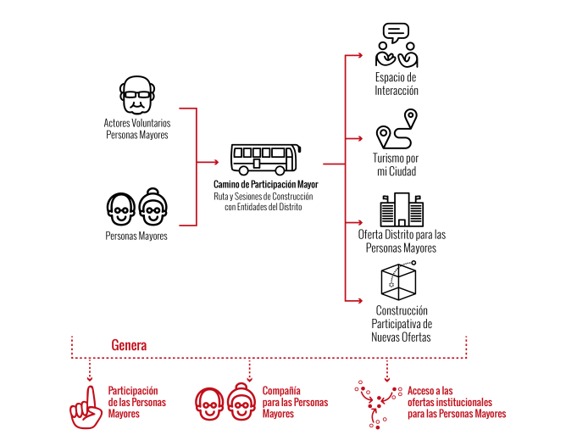

Los recorridos que se hicieron durante el año 2018 fueron:

* En articulación con la Gerencia de Mujer y Genero de la Subdirección "Recorrido de Mayor Participación de Personas Mayores" de la Localidad de Ciudad Bolívar, en el cual se hizo una articulación con Gerencia de Mujer y Género. 19/07/2018.
* "Recorrido de Mayor Participación de Personas Mayores" con personas mayores de la Localidad de Suba en el Jardín Botánico, en articulación con Gerencia de Mujer y Genero y Migrantes. 27/07/2018
* En articulación con Gerencia de escuela en el trabajo de talleres de tejido social, se realizó el recorrido con personas mayores de la Localidad de Ciudad Bolívar en el Jardín Botánico, en el cual se hizo un taller sobre la importancia de las personas mayores en la Participación ciudadana y en la construcción de paz.
* Con la Organización Bolivianos en Acción se realizó un recorrido por el sector histórico de Bogotá.
* Con la Organización Años Dorados Somos Colombia se hizo un recorrido por "La Exposición Genealogías, representaciones, violencias y respuestas Capital animal" de Capital Animal del Artista Andrés Matías Pinilla, Animal, conceptual y paranormal, en el Monumento a los Héroes con una asistencia de 25 personas mayores de la localidad de Antonio Nariño y Suba.
* Con mujeres cuidadoras mayores de las Localidades de Antonio Nariño y Ciudad Bolívar, se realizó un recorrido por la Biblioteca el Tunal y una sensibilización sobre “La Tauromaquia una reflexión sobre el dolor”.
* Con el Hogar Geriátrico Semillas de Mostaza se llevó a cabo el recorrido por la Exposición Goya en la Biblioteca El Tunal y se realizó un taller sobre reconstrucción del tejido social.

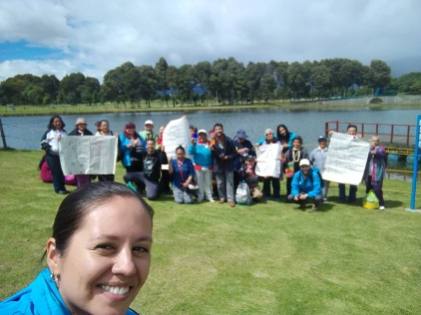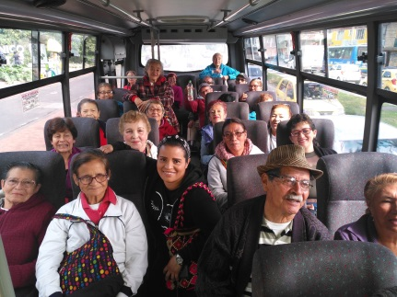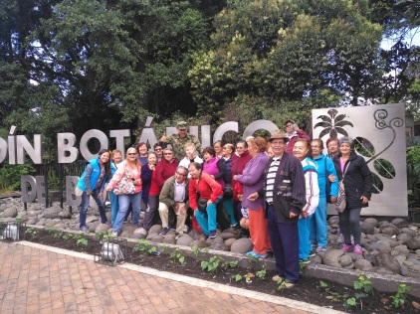

En el marco de la Campaña ¡VIVE LA DIVERSIDAD, TERMINA CON LA DISCRIMINACIÓN! El Instituto creó una intervención para promover mensajes positivos en los estudiantes de los colegios de Bogotá, alrededor de la inclusión y el respeto a la diversidad; de igual manera se pretende generar conciencia contra cualquier manifestación de discriminación para promover una convivencia pacífica y libre de violencia.

El Instituto Distrital De Participación y Acción Comunal (IDPAC), promueve esta campaña a través de acciones que faciliten la inclusión social de los diferentes grupos poblacionales en los que ciudadanos están inmersos dentro de las dinámicas y prácticas cotidianas. El Objetivo de la actividad es, Exaltar valores de las poblaciones rechazando la discriminación en las prácticas cotidianas del ámbito escolar como apoyo a los procesos de promoción y prevención en el marco de la ruta de atención integral para la convivencia escolar.

Dentro de esta intervención tenemos el tema de persona mayor con el objetivo:

* Sensibilizar a los estudiantes en la toma de conciencia del abuso y maltrato a las personas mayores que viven y conviven a diario con ellos. Identificar actitudes de respeto, aceptación y empatía hacia las personas mayores en general.
* Transformar los imaginarios representaciones sociales adversas al envejecimiento y la vejez a través de acciones comunicativas, que generen procesos de sensibilización en los jóvenes.

En el año 2018 se hizo la intervención en el Colegio Nicolás Gómez Dávila en la jornada de la mañana:

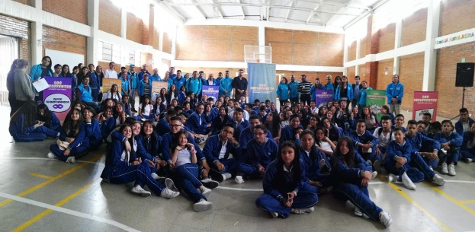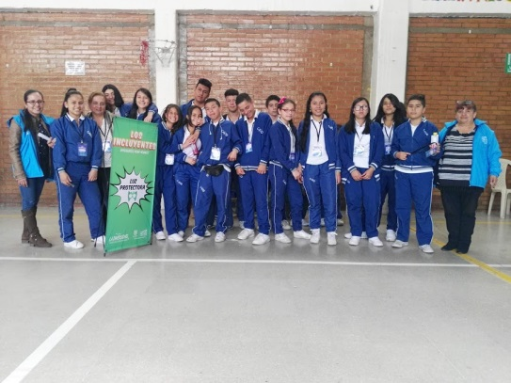

En el marco de la celebración de los 60 años de la Acción Comunal en Colombia, el Instituto Distrital de Participación y Acción Comunal en coordinación con la Federación de Acción Comunal de Bogotá buscando reconocer el trabajo y dedicación de los grupos artísticos, específicamente en danzas, integrados por personas mayores de 50 años, que hayan sido creados o funcionen a través de las Juntas de Acción Comunal de los barrios de la ciudad crea el concurso Danzas Doradas.

El concurso pretendía resaltar los mejores los grupos artísticos de Danza conformados por adulto mayor, para ello, se realizaron eliminatorias con el fin de seleccionar los mejores grupos y elegir tres ganadores. **Cerca de 1000 personas mayores** bailaron al ritmo de cumbias, porros, joropos y otros ritmos tradicionales colombianos. En total fueron **53 grupos artísticos** inscritos, 48 se presentaron a las eliminatorias, dejando como resultado **10 grupos semifinalistas** que presentaron su coreografía nuevamente para que el jurado escogiera a los tres finalistas.

Los grupos realizaron la presentación de baile como acto principal en la Gala de Celebración de los 60 años de la Acción Comunal en Colombia, realizada por la Alcaldía de Bogotá a través del Instituto de Participación y Acción Comunal- IDPAC, el 18 de noviembre en el salón rojo del Hotel Tequendama.

### 2.2 Territorialización de la política:

La ***Secretaría Distrital de Integración Social***, destaca como estrategia de territorialización de la PPSEV, que desde el año 2014 se realizan acciones en el mes de agosto, a nivel distrital y local, con motivo de la celebración del mes del envejecimiento y la vejez, a través de actividades de sensibilización y transformación de imaginarios adversos en torno al envejecimiento y la vejez, tales como:

- Bici Paseo: Pedalea con nuestros viejos

- Evento de reconocimiento "Diversidad Cultural"

- Cine Foros (Cinemateca Distrital)

- Día de cine (Cinecolombia)

- Obra de Teatro

- Intercambio de saberes rurales

- Festival de Danza Mayor

- Presentación Becas (Secretaría de Cultura)

- Conversatorio: Salud Mental y Envejecimiento

Durante el mes de noviembre se acompañó la planeación y desarrollo de la VI Asamblea Distrital del Consejo de Sabios y Sabias, en la cual la Secretaría de Integración Social - Dra. Cristina Vélez, presentó los avances de la PPSEV de toda la administración distrital.

La Secretaría Técnica del Comité Operativo de Envejecimiento y Vejez - COEV, realiza seguimiento, evaluación y análisis del estado de avance de las metas de la PPSEV y de las acciones planteadas en su plan de acción. Adicionalmente, acompaña a los Comités Operativos Locales de Envejecimiento y Vejez - COLEV.

A la luz del Proyecto de Inversión 1099: Envejecimiento digno, activo y feliz, se cuenta con líderes de la PPSEV en las diez y seis (16) Subdirecciones Locales cuyo rol fundamental es acompañar la implementación de la Política en la localidad a través de la articulación intersectorial, así como el acompañamiento y seguimiento a la prestación de los servicios sociales de la Subdirección para la Vejez.

Como parte de las acciones de la ***Secretaría Distrital de Cultura, Recreación y Deporte*** para la implementación y articulación de la Política de envejecimiento y vejez, desde la Dirección de Asuntos Locales se participa en el Comité Operativo de Envejecimiento y Vejez COEV y en la Mesa Distrital de dicha instancia, en la cual durante las sesiones del año se tratan los planes, programas y proyectos de las diferentes entidades públicas reconociendo los ejes de la política, su garantía e implementación, así como el trabajo intersectorial abordando las problemáticas de la población.

Este mismo espacio ha permitido desarrollar el trabajo intersectorial para el seguimiento de la política y del plan de acción de las personas mayores en Bogotá. Como parte de las acciones de la instancia se diseña la celebración del mes mayor, en este caso el sector cultura diseño e implemento una oferta especial para el mes de la vejez y visibilizo los programas que realiza durante todo el año.

La Dirección de Asuntos Locales y Participación, de la ***Secretaría Distrital de Cultura, Recreación y Deporte***, participó durante el 2018 en el Comité Operativo de Envejecimiento y Vejez - COEV y en la Mesa Distrital dicha instancia, y desde el equipo territorial -que cuenta con un enlace en cada localidad- participó en algunos de los Comités Locales de Envejecimiento y Vejez - COLEV, específicamente en 20 sesiones, entendiendo que la Secretaria no cuenta con la capacidad institucional en los territorios para asistir a todos los comités, sin embargo, como sector participan los enlaces del Instituto Distrital de Recreación y Deporte - IDRD. En estos espacios el sector realiza aportes desde la perspectiva cultural, recreativa y deportiva a la política, consolidan y divulgan la oferta sectorial para esta población.

Como una responsabilidad de la Secretaría de Cultura en los fondos locales de inversión, emitimos conceptos técnicos y recomendaciones (directiva 12 de 2016) frente a las actividades en los proyectos de inversión local referentes a los eventos artísticos y culturales en las localidades que involucraran a la franja etaria de personas mayores. Estos proyectos aprobados, involucraban las celebraciones del mes mayor, movilizaciones frente a ejercicios de no violencia, ejercicios intergeneracionales, jornadas de circulación artística, espacios de recreación y encuentros culturales.

Dentro de los criterios de viabilidad y recomendaciones a las alcaldías locales en sus proyectos de inversión en cultura, se hace énfasis en la importancia de la participación activa de las personas mayores; desde su formulación, diseño, planeación y desarrollo. De igual forma recordar la pertinencia y calidad de las actividades propuestas, enfatizando en las orientaciones que indica la política para el trabajo con las personas mayores. Consideraciones específicas para la participación y accesibilidad de esta población en los diferentes programas teniendo en cuenta que se requiere personal de apoyo que oriente el diligenciamiento e inscripción de los diferentes eventos, de igual forma se sugiere que la divulgación sea amplia y no solo se base en lo digital, así mismo se proponen que los proyectos tengan en cuenta el enfoque diferencial y promuevan los diálogos intergeneracionales.

El Instituto Distrital de las Artes, con sus proyectos de la dimensión de circulación de la Gerencia de Música y que registraron una gran cantidad de asistencias como fueron Serenatas al Centro, Relatos Mayores y en Clave de Calle que además buscaron tener un enfoque poblacional vinculando principalmente el sector de habitante de calle y adulto mayor de la ciudad.

La línea de Laboratorios Crea se consolidó con la realización de procesos de formación en cada uno de los 19 espacios Crea distribuidos en las localidades de la ciudad, con un énfasis especial en grupos poblacionales, en total esta estrategia atendió durante el año 2370 habitantes en coordinación con otras 10 Secretarias e Instituciones públicas del Orden Nacional y Distrital y la vinculación de 24 actores sociales de los territorios como organizaciones sociales sin ánimo de lucro, con el objetivo de optimizar la estrategia de la línea se definió una categoría de atención para optimizar las metodologías de atención de acuerdo a las necesidades de cada población, las atenciones a grupos poblacionales se dividen en: adulto mayor, Comunidad LGBTI, Personas con Discapacidad, Grupos Étnicos, Habitante de Calle, Jóvenes en Situación de Vulnerabilidad, mujeres, Niños, niñas y jóvenes en restitución de Derechos, Población Privada de la Libertad, Victima de Conflicto armado, población en General.

El ***Instituto Distrital de la Participación y Acción Comunal -IDPAC*** durante el año 2018 formó 1051 personas mayores líderes de Organizaciones Sociales y de los Consejos de Sabios y Sabias como lo detalla la siguiente información:

*Primer semestre 2018*, Localidad de Fontibón, tema: Fortalecimiento de las capacidades ciudadanas en convivencia y solución de conflictos, Participación ciudadana en políticas públicas, Control social como herramienta de participación ciudadana y Liderazgo, asociatividad y participación, Cultura ciudadana para el ejercicio de la participación, y Derechos y deberes ciudadanos en torno al reconocimiento y uso de lo público.

Localidad de Santa fe y Antonio Nariño: Fortalecimiento de las capacidades ciudadanas en convivencia y solución de conflictos, Fortalecimiento comunitario y del tejido social, Comunicación intercultural, comunicaciones accesibles y sociedad inclusiva.

Localidad Suba y Puente Aranda: Cultura ciudadana para el ejercicio de la participación, Derechos y deberes ciudadanos en torno al reconocimiento y uso de lo público, Comunicación intercultural, comunicaciones accesibles y sociedad inclusiva, Fortalecimiento de capacidades ciudadanas en la formulación de proyectos comunitarios y, Participación en materia de prevención de la violencia y construcción de paz.

Localidad Chapinero: Cultura ciudadana para el ejercicio de la participación, Participación a través del uso de nuevas tecnologías de la información y las comunicaciones, Derechos y deberes ciudadanos en torno al reconocimiento y uso de lo público y, Participación a través del uso de nuevas tecnologías de la información y las comunicaciones.

Localidad Bosa: Derechos Humanos, diversidades y lucha contra la discriminación, Control social como herramienta de participación ciudadana, Participación ciudadana en políticas públicas.

Localidad Los Mártires: Fortalecimiento comunitario y del tejido social

*Segundo semestre 2018.* Localidad Fontibón: Políticas públicas y resolución de conflictos, Convivencia y solución de conflictos.

Localidad Tunjuelito: Formulación y gestión de proyectos comunitarios

Localidad Santa Fe: Fortalecimiento del tejido social y comunitario de las personas mayores y Herramientas para la convivencia, solución de conflictos y el control social.

Localidad Antonio Nariño: Fortalecimiento del tejido social y comunitario de las personas mayores.

Localidad Puente Aranda: Comunicación intercultural, comunicaciones accesibles y sociedad inclusiva. Formulación, gestión de proyectos comunitarios y comunicación intercultural. Formación en cultura ciudadana para el ejercicio de la participación. Fortalecimiento del tejido social y comunitario de las personas mayores.

Localidad de Bosa: Participación ciudadana y políticas públicas.

Localidad de Teusaquillo: Herramientas para el fortalecimiento comunitario y del tejido social.

Localidad de Suba: Herramientas para el fortalecimiento comunitario y del tejido social.

Localidad de Chapinero: Convivencia y solución de conflictos.

Localidad de Ciudad Bolívar: Derechos humanos, diversidades y lucha contra la discriminación, Herramientas para la participación incidente.

Localidad de Los Mártires: Herramientas para la participación incidente. Sesión de tejido social.

Localidad de San Cristóbal: Fortalecimiento del tejido social y comunitario de las personas mayores.

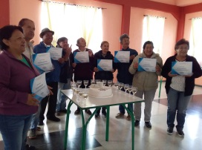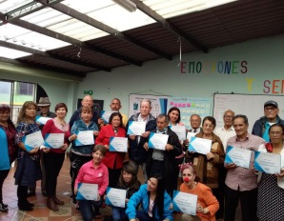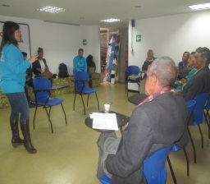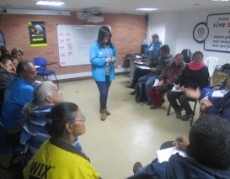

Ahora, la ***Secretaría Distrital de Ambiente*** como autoridad ambiental del Distrito Capital, realiza su gestión en las 20 localidades de Bogotá, a través del equipo de participación de la Oficina de Educación, Participación y localidades – OPEL, la cual cuenta con 20 gestores ambientales locales, quienes dinamizan acompañan y promueven los diferentes procesos ciudadanos de gestión, apropiación y recuperación ambiental local.

En este ámbito, durante 2018, se registró la participación de **3905** personas mayores de 60 años, en espacios de participación ciudadana en gestión ambiental, aportando así al objetivo de incrementar el porcentaje de personas mayores que se perciben autónomas para decidir sobre su proyecto de vida, en la dimensión *Vivir como se quiere en la vejez*.

Desde la implementación de la Política Pública de Educación Ambiental, en las cinco aulas ambientales administradas desde la SDA y en los diferentes territorios de Bogotá, ejercen sus labores alrededor de 85 educadores, registrando la participación de **6084** personas mayores en acciones de educación ambiental en el D.C, aportando así, al objetivo de incrementar las personas mayores que mantienen estilos de vida saludables en su cotidianidad y que proyectan su vejez, en la dimensión *Vivir bien en la vejez.*

A continuación, se presenta la participación de personas mayores en las localidades de Bogotá, alrededor de la gestión ambiental, durante 2018:

|  |  |
| --- | --- |
| LOCALIDAD | PERSONAS MAYORES DE 60 AÑOS |
| USAQUEN | 143 |
| CHAPINERO | 3 |
| SANTAFE | 75 |
| SAN CRISTOBAL | 284 |
| USME | 275 |
| TUNJUELITO | 206 |
| BOSA | 23 |
| KENNEDY | 40 |
| FONTIBON | 59 |
| ENGATIVA | 136 |
| SUBA | 1000 |
| BARRIOS UNIDOS | 530 |
| TEUSAQUILLO | 129 |
| MARTIRES | 124 |
| ANTONIO NARIÑO | 168 |
| PUENTE ARANDA | 100 |
| CANDELARIA | 95 |
| RAFAEL U. U. | 14 |
| CIUDAD BOLIVAR | 461 |
| SUMAPAZ | 40 |
| TOTAL | **3.905** |

Durante 2018 la SDA vinculo **6084** personas mayores de 60 años en diferentes estrategias de educación ambiental que promueven una vida saludable, las cuales participaron de la siguiente manera:

|  |  |
| --- | --- |
| **LOCALIDAD** | **PERSONAS MAYORES PARTICIPANTES** |
| USAQUEN | 217 |
| CHAPINERO | 113 |
| SANTAFE | 192 |
| SAN CRISTOBAL | 95 |
| USME | 62 |
| TUNJUELITO | 65 |
| BOSA | 35 |
| KENNEDY | 123 |
| FONTIBON | 74 |
| ENGATIVA | 174 |
| SUBA | 318 |
| BARRIOS UNIDOS | 41 |
| TEUSAQUILLO | 134 |
| MARTIRES | 54 |
| ANTONIO NARIÑO | 83 |
| PUENTE ARANDA | 234 |
| CANDELARIA | 93 |
| RAFAEL U. U. | 107 |
| CIUDAD BOLIVAR | 51 |
| SUMAPAZ | 98 |
| **TOTAL** | **2363** |

Personas mayores que participaron en estrategias de educación ambiental durante 2018, en las aulas ambientales administradas por la SDA:

|  |  |
| --- | --- |
| **AULA AMBIENTAL** | **PERSONAS MAYORES PARTICIPANTES** |
| SORATAMA | 292 |
| ENTRENUBES | 519 |
| SANTA MARIA DEL LAGO | 1240 |
| MIRADOR DE LOS NEVADOS | 398 |
| AUAMBARI | 1272 |
| **TOTAL** | **3721** |

La **Secretaría Distrital de la Mujer** cuenta con 20 Casas de Igualdad de Oportunidades para las Mujeres y son un mecanismo privilegiado para la Territorialización de la Política Pública de Mujeres y Equidad de Género. Para lo cual se realizan las siguientes acciones:

1. Empoderamiento de las mujeres en el ejercicio de sus derechos. Busca fortalecer las capacidades y habilidades de las mujeres para la exigibilidad de sus derechos, el ejercicio de su autonomía y su ciudadanía. Para ello se desarrollan las líneas de acción:

* Información y sensibilización para el empoderamiento de las mujeres para el ejercicio de sus derechos

* Orientación y acompañamiento psicosocial a mujeres.

2. Fortalecimiento a grupos, redes y organizaciones de mujeres y de las instancias de coordinación de la PPMYEG en el nivel local. Mediante el cual se fortalece desde el enfoque de derechos de las mujeres y de género las capacidades técnicas, administrativas y de gestión de las organizaciones de mujeres e instancias de participación para su empoderamiento e incidencia en los procesos de desarrollo local.

3. Prevención y atención de Violencias contra las mujeres. Contribuye a la eliminación de las barreras que impiden a las mujeres acceder a la administración de justicia, propendiendo por el reconocimiento, garantía y restablecimiento de sus Derechos humanos, a partir de la realización de Orientación y Asesoría Socio Jurídica a Mujeres Víctimas de Violencias basadas en Género.

4. Orientación y acercamiento a la oferta institucional. Se articula la oferta institucional de servicios para las mujeres y orienta, con calidad y eficacia, a las mujeres que solicitan información sobre programas, proyectos y servicios de las entidades del Distrito Capital

Se resalta que las Casas de Igualdad de Oportunidades donde más participan las mujeres son las localidades de Teusaquillo, Fontibón, Engativá, Puente Aranda y Suba. Se reporta que las primeras atenciones a mujeres mayores fueron para el 2018 de 3633 y 114 hombres mayores. En orientación psicosocial se reporta 889 mujeres y 22 hombres. Lo anterior evidencia que hombres mayores han asistido a los servicios que ofrece la CIO.

En la Estrategia Justicia de Género se atendieron 983 mujeres mayores. La estrategia es un instrumento que propende por el acceso real y efecto de las mujeres a la administración de justicia. En ese sentido nuestro accionar permite exigir la garantía de los derechos humanos de las mujeres escenarios administrativos y jurisdiccionales, así como la aplicación del Principio de Debida Diligencia en la administración de justicia. Lo cual implica solicitar celeridad en las investigaciones, impulso procesal en los casos y las garantías de protección y respeto a favor de las víctimas.

Asimismo, 1002 mujeres mayores recibieron atenciones socio-jurídicas por parte de equipos interdisciplinarios.

La Secretaría Distrital de la Mujer en el marco de la implementación del Programa “Mujeres protagonistas, activas y empoderadas en el cierre de brechas de género” incluido en el Pilar 1: Igualdad en Calidad de Vida del Plan de Desarrollo Distrital 2016-2020 “Bogotá Mejor para Todos”, formuló el proyecto de inversión 1067 durante el año 2017 Y 7527 para el año 2018.

La Línea Púrpura Distrital es una estrategia de la Secretaría Distrital de la Mujer y la Secretaría Distrital de Salud, de la Alcaldía Mayor de Bogotá. Está preparada a través de su equipo profesional de enfermeras y psicólogas para atender casos relacionados con:

* Violencias cometidas contra las mujeres que tengan lugar tanto en ámbito privado como público.
* Afectaciones en la salud mental de las mujeres.
* Información sobre derechos sexuales y reproductivos.
* Información sobre la oferta institucional con competencias en la garantía de los derechos de las mujeres.
* Barreras de acceso a servicios de salud.
* Acompañamiento psicosocial.
* Activación y acompañamiento en rutas de atención de acuerdo al caso.

El horario de atención es de domingo a domingo de 8:00 a.m. a 8:00 p.m. se orientaron 227 mujeres mayores.

Los Centros de Inclusión Digital para las Mujeres son una iniciativa de la Secretaria Distrital de la Mujer para reconocer las voces de las mujeres en las localidades y promover el intercambio de saberes. Este es un espacio para aumentar los conocimientos acerca de los derechos de las mujeres a través del acceso, uso y apropiación de Tecnologías de la Información y las Comunicaciones para este proceso participaron 56 mujeres mayores en el 2018.

Una de las metas es: Fortalecer 500 mujeres que participan en instancias distritales. Con el propósito de dar cumplimiento a esta meta se acordó en reunión de equipo de la Dirección de Enfoque Diferencial que el fortalecimiento se realizaría a través de procesos de capacitación fundamentados en el Derecho a la Participación y Representación con Equidad priorizado en la Política Pública de Mujeres y Equidad de Género, para lo cual se propuso la conformación de una comisión que avanzara en la definición de unos contenidos temáticos mínimos y la metodología general de dichos procesos. Se realizó proceso formativo de 40 horas en las localidades de Ciudad Bolívar y Bosa en donde 30 mujeres mayores participaron activamente de este proceso.

El objetivo fue realizar un proceso de capacitación dirigido a fortalecer a mujeres adultas y mayores en sus diferencias y diversidades que contribuyan al ejercicio de su derecho a la participación y representación con equidad.

Principales temáticas tratadas

* Reconocimiento del sujeto femenino y construcción de la masculinidad en el ámbito privado y público / lo doméstico y lo político Reconocimiento del sujeto femenino.
* Cuerpo como nuestro primer territorio.
* Construcción Social de Género y un acercamiento a los Derechos específicos para mujeres.
* Género, Diversidad, orientación sexual e identidad de género.
* Construcción de la Masculinidades alternativas.
* Derechos Humanos de las Mujeres.
* Derechos y Deberes de los ciudadanos y ciudadanas en el marco de la Constitución Política de Colombia.
* Breve Ubicación en el Sistema Político Colombiano y Ubicación en el Sistema Político Distrital.
* Cine –Foro Las Sufragistas, historia del derecho al voto femenino.
* Política Pública de Envejecimiento y Vejez. Aportes al reconocimiento como mujeres mayores.
* Encuentro Política Pública de Mujer y Género en el Distrito Capital. Fecha: 3 de septiembre.
* Escenarios de organización para la incidencia social y política Celebración del Mes mayor.
* Mecanismos de participación ciudadana, Derecho de petición, Acción de Tutela y recurso de reposición.
* Agendas para la incidencia social y política: como construir una agenda, Socialización de agendas diferenciales.
* Instancias y espacios de participación a distrital, Barreras para el ejercicio de la participación y representación de las mujeres (incluir el enfoque diferencial en este análisis).
* Agenda diferencial para las mujeres mayores.
* Finalización del encuentro Mujeres Unidas en la Diversidad

El proceso formativo se inició el 2 de abril al 23 noviembre de 2018. Se realizaron 17 encuentros formativos para un total de 58 horas. El proceso formativo se llevó a cabo en el colegio Sabio Caldas de la Localidad de Ciudad Bolívar con el Grupo la Alegría de Vivir y en la Casa de Igualdad de Oportunidades de Bosa.

**Logros del proceso de capacitación**

• Finalización satisfactoria de 30 mujeres mayores en proceso formativo de mínimo 40 horas que contribuyeron al ejercicio de su derecho a la participación y representación con equidad.

• Participación activa de mujeres mayores con quienes se implementaron diversas actividades metodológicas adecuadas a sus procesos educativos.

• Se realizó un documento de caracterización de mujeres del grupo “La Alegría de Vivir” con la información de las fichas diligenciadas de primera atención, que dan cuenta de elementos demográficos significativos para mujeres de la localidad.

• La articulación con el equipo de Trabajo Social del Colegio Sabio Caldas, que permitió favorecer un proceso formativo.

**III Encuentro Distrital Mujeres Tejiendo Saberes y Experiencias.**

En el marco de la conmemoración de la No violencia contra las mujeres y del día de las mujeres unidas en la diversidad, la Secretaría Distrital de la Mujer realizó el evento Tejiendo saberes y experiencias “Tercer Encuentro distrital de mujeres adultas y adultas mayores, contando con la participación de 250 personas, de las cuales el 84% representan las mujeres y el 16% a los hombres. Se logró la asistencia de las personas proyectadas para el evento y la diversidad de las mismas, de las mujeres participantes el 14.2 representan la población juvenil, el 45% representan a las personas adultas y el 45.7% a las mujeres mayores; de los hombres el 50% representan eran adultos, el 37.5% jóvenes y el 12.5% Adultos mayores. El encuentro fue propiciado por la Dirección de Enfoque Diferencial de esta secretaría.

Con relación al desarrollo de las actividades se dio cumplimiento a la agenta establecida para el encuentro, que estuvo integrada por los siguientes momentos:

* Instalación: Muestra plástica diarios de vida y sueños
* Recepción de participantes: Diligenciamiento de la asistencia
* Bienvenida: Saludo a participantes, establecimiento de acuerdos, rutas de baños y otras indicaciones generales de cuidado y protección.
* Apertura de la jornada
* Momento de conocernos: Invitación a las mujeres a saludarse y conocerse.
* Primera presentación Ritual simbólica: Mándala de tierra-Mujer Medicina.
* Refrigerio
* Documental: Proyección de documental mujeres adultas de hoy y mañana 2018.
* La participación una acción de empoderamiento femenino: Canción de la No Violencia contra las Mujeres.
* La participación en acción, hechos y realidades de mujeres habitantes de calle.
* Almuerzo
* Actos culturales: Presentación Danza Macaré grupo de mujeres mayores.
* Cierre de la jornada: Entrega de libro y Despedida.

En el evento los y las participantes resaltaron la posibilidad de encuentro entre las diferentes generaciones, la diversidad y la inclusión de los diferentes sectores en los que se encuentran las mujeres.

Al finalizar la jornada se compartió a los y las participantes un formato de evaluación del evento, en el que evaluaron tres aspectos, la agenda del encuentro, facilitadoras del encuentro y la logística. De las 250 personas asistentes, 122 diligenciaron este formato.

Con relación a la agenda programada se obtuvo una calificación de excelente por parte de 84 personas (68,9%), bueno por 30 personas (24,6%), Regular 6 personas (4,9%) y deficiente 2 personas (1.6%) la observación más constante que se tuvo en esta categoría fue que las actividades programadas fueron pertinentes y agradables, en muy pocos casos mencionaron que el tiempo pudo ser más extenso.

El siguiente ítem evaluado fueron las facilitadoras, a las cuales calificaron en excelente el 75,4%, un 19,7% como bueno, un 3.2% regular y un 1,6% deficiente, aquí destacaron la amabilidad y el buen trato hacia las personas participantes, reconocieron el trabajo específico de las funcionarias de la Secretaría Distrital de la Mujer y la pertinencia de los temas compartidos en este día.

En logística, calificaron excelente el 76,2%, un 21,3% bueno, un 0,82% regular y un 0,82% deficiente, en algunas ocasiones resaltaron la comida como un elemento a favor, pero hubo varios comentarios dirigidos a mejorar la calidad del sonido e incluir bebidas calientes. En general, las personas asistentes destacaron la importancia de realizar estos eventos, asimismo la organización, las actividades, el grupo musical, la estética y la atención fueron aspectos que resaltaron

Desde **Transmilenio,** se adelantaron actividades lúdico-pedagógicas que enfatizan en la organización de filas y atención a los usuarios con discapacidad, persona mayor y madres gestantes y/o lactantes, en los diferentes puntos del Sistema

* Portal Américas
* El día 3 de julio de 2018 se dio inicio a la implementación del piloto desde la 4:00 a.m. para el servicio B28 y desde las 5:00 a.m. para el servicio E32.
* En Diciembre la Zona Regulada de Acceso Prioritario o Preferencial de la plataforma 1 del portal Américas, atendió en promedio 784 usuarios diarios.
* Desde que se reguló la Zona de Acceso prioritario o Preferencial el 28 de mayo de 2018, el servicio B28 ha movilizado 77.783 usuarios y el B14 ha movilizado 78.206 usuarios
* Portal Sur
* En Diciembre la Zona Regulada de Acceso Prioritario o Preferencial de la plataforma 1 del Portal Sur, atendió en promedio 303 usuarios diarios.
* Desde que se reguló la Zona de Acceso Prioritario o Preferencial el 27 de marzo de 2018, el servicio C30 ha movilizado 28.371 usuarios y el B12 ha movilizado 42.904 usuarios.
* Portal Usme:
* En Diciembre se habilitó la Zona Regulada de Acceso Prioritario o Preferencial en la plataforma 2 del Portal de Usme. Atendió en promedio 365 usuarios diarios.
* Desde que se reguló la Zona de Acceso prioritario o Preferencial el 17 de septiembre de 2018, el servicio 3 ha movilizado 3.787 usuarios, el servicio C17 ha movilizado 8.615 usuarios y el B72 ha movilizado 13.456 usuarios.

**Incentivo tarifario diciembre 2018 persona mayor**

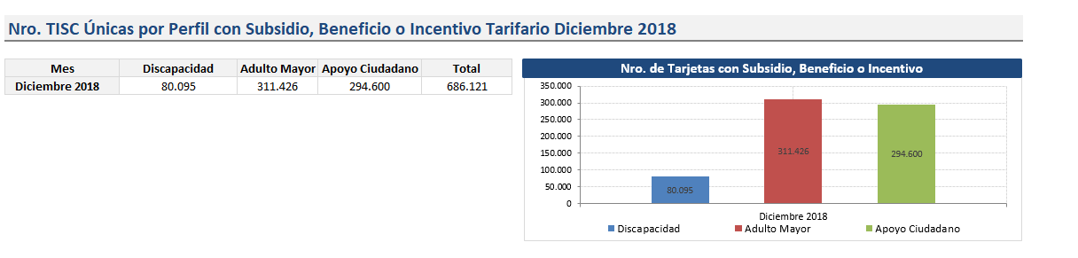

### 

### 2.3 Articulación de la política y los servicios:

Desde la ***Secretaría Distrital de Integración Social***, los logros a 31 de diciembre de 2018 en la prestación de los servicios sociales de la Subdirección para la Vejez, son los siguientes:

* 97.099 personas mayores en situación de vulnerabilidad social e inseguridad económica recibieron apoyo económico en el Distrito Capital a través de la entrega de $120.000 pesos mensuales, los cuales aportan a satisfacer en parte de sus necesidades básicas.
* 11.515 personas mayores han sido atendidas en los Centros Día permitiendo el fortalecimiento de la participación, y el reconocimiento de capacidades y potencialidades de las personas mayores contribuyendo al mejoramiento de su calidad de vida.
* 2.361 personas mayores en condición de fragilidad social en la ciudad de Bogotá han sido atendidas en 17 Centros de Protección Social, los cuales generan ambientes amigables y apropiados que redundan en el bienestar y la calidad de vida de las personas mayores en protección.
* 729 personas mayores en situación de vulnerabilidad asociada a la falta de lugar estable para dormir fueron atendidas en Centros Noche.

Y en articulación con la ***Subdirección para la Familia de la SDIS***, el proyecto de inversión 1086 – Una ciudad para las Familias, tiene como propósito garantizar el ejercicio de los derechos de las familias y sus integrantes, a través de estrategias y acciones de promoción, prevención, atención y restablecimiento de derechos cuando han sido vulnerados.

Durante el año 2018, se orientaron a 1.727 usuarios del proyectos: 1099 "Envejecimiento digno, activo y feliz"; entre ellos 1.294 mujeres, 433 hombres de las localidades de Antonio Nariño (68), Bosa (297), Chapinero (37), Ciudad Bolívar (88), Engativá (159), Kennedy (579), Los Mártires (34), Puente Aranda (90), San Cristóbal (122), Santa Fe (80), Tunjuelito (82), Fontibón (47), Bosa (297), Engativá (159), Teusaquillo (32) y Usaquén (32).

1.727 Personas mayores de los Centros Día de la Secretaría, lograron reconocer y reflexionar acerca de los derechos humanos, potencializar los procesos de deconstrucción y desaprendizaje de prácticas culturales de manejo de poder y control entre hombres y mujeres, así como la comprensión en cuanto a prácticas democráticas que facilitan la equidad en las relaciones familiares, lo que puede redundar en dinámicas libres de violencia al interior de las familias.

Así mismo identificación de los tipos de violencia, rutas de atención, reconocimiento de situaciones de violencia ejercida por sus cuidadores o que se presenta al interior de las familias y que se perpetuaban de generación y generación, y se han normalizado en las dinámicas de convivencia; de igual manera se dio a conocer los derechos de las personas mayores y las obligaciones de los hijos o familiares, así como visibilizar las redes de apoyo institucionales y familiares, que permitan generar espacios que contribuyan a facilitar un envejecimiento digno y a vivir sin humillaciones. (Ley 1850 de 2017 y Política Pública Social para el envejecimiento y la vejez del Distrito Capital).

Ahora bien, durante el período de enero al 31 de diciembre de 2018, se formaron 115 funcionarios (as) del proyecto No. 1099 "Envejecimiento digno, activo y feliz", 87 mujeres y 28 hombres, en la estrategia de prevención de Violencia Intrafamiliar y Sexual de las localidades de Engativá (81), Suba (16) y de Usaquén (18). 115 funcionarios y funcionarias mayores de los Centros Día de la Secretaría, lograron identificar los tipos de violencia, rutas de atención, reconocimiento de situaciones de violencia que se presenta al interior de las familias y que se perpetuaban de generación y generación, y se han normalizado en las dinámicas de convivencia; de igual manera se dio a conocer los derechos de las personas mayores y las obligaciones de los hijos o familiares, así como visibilizar las redes de apoyo institucionales y familiares, que permitan generar espacios que contribuyan a facilitar un envejecimiento digno y a vivir sin humillaciones. (Ley 1850 de 2017 y Política Pública Social para el envejecimiento y la vejez del Distrito Capital).

La ***Secretaría Distrital de Integración Social***, a través del Proyecto ***"Por Una Ciudad Incluyente y Sin Barreras"***, logró que en el año 2018 fueran incluidas efectivamente en el entorno productivo, un total de 2 personas mayores con discapacidad (2 hombres); los cuales iniciaron su vinculación laboral en las empresas CRM Interactivo Contact Center y Grupo Empresarial en línea GELSA S.A. Adicionalmente, durante 2018 se logró la inclusión educativa de 6 personas mayores con discapacidad (3 mujeres y 3 hombres), los cuales pertenecen a los Centros Integrarte, servicio social del Proyecto 1113, e ingresaron a la Institución Educativa Distrital Fidel Cano.

La ***Secretaría Distrital de Salud***, desde Aseguramiento en salud durante el año 2018 el régimen contributivo tenemos 835.735 en donde se encuentran 480.495 mujeres y 355.240 hombres, el régimen subsidiado ha ido en aumento y al mes de diciembre se tienen 188.799 afiliadas de las cuales 107.964 son mujeres y 80.835 son hombres.

De otra parte a la población pobre no asegurada (Sisbén no afiliados), 4.280 personas mayores, mujeres 2.071 y hombres 2.209 ver tabla No 1.

Tabla No. 1 Aseguramiento en salud



Fuentes:

* Contributivo BDUA - ADRES, corte a 31 de diciembre de 2017.

* Subsidiado BDUA - ADRES, corte a 31 de diciembre de 2017.

* Base de datos SISBÉN certificada DNP, noviembre de 2017 (vigente a 31 de diciembre de 2017).

*Gratuidad en Salud*

Es un programa Distrital que busca mejorar la calidad de vida y salud de la población infantil, personas mayores de 65 años y personas en condición de discapacidad severa afiliados al Régimen Subsidiado de Salud, considerados altamente vulnerables. Con este programa se elimina una barrera económica de acceso a los servicios de salud de la población más pobre y vulnerable que no cuenta con los recursos suficientes para asumir cobros de copagos y/o cuotas de recuperación, exigidos para la prestación de los servicios de salud. Ver tabla 2

Tabla 2 Población beneficiaria del programa de gratuidad

|  |  |
| --- | --- |
| **Población beneficiaria del programa de gratuidad** | **Nivel de Sisbén 2** |
| 65 años o más (todos) | 19.128 |

Fuente:*Subsidiado BDUA - FOSYGA, corte a 30 de Noviembre de 2018.

* Maestro Subsidiado SDS, corte 30 de Noviembre de 2018.

La Ruta a la Salud esta surge en el año 2006 como alternativa para mejorar el acceso de la población pobre y vulnerable, de grupos especiales de esta población objeto del programa a saber: gestantes, personas mayores, personas con discapacidad y menores de 18 años, a los servicios de salud ofertados por las ESE, ofreciendo un medio alternativo y gratuito de transporte especial entre los diferentes puntos de atención de la Red Integrada de Servicios de Salud. Los principales beneficios del programa, entre otros son: disminuir barreras económicas, físicas y geográficas para acceder a servicios de primero, segundo y tercer nivel en las ESE, disminuir la cancelación e inasistencia a consultas e intervenciones programadas, continuidad en los tratamientos, disposición de medicamentos, realización de exámenes diagnósticos, entre otros. En la actualidad el programa de ruta opera con 40 vehículos en todo el Distrito Capital, de los cuales 9 vehículos son propiedad de las subredes mencionadas anteriormente y 31 vehículos son arrendados. Los vehículos están diseñados específicamente para el traslado de pacientes y están habilitados para pacientes en silla de ruedas.

Se destaca que los resultados de esta iniciativa entre la población de la ciudad, han sido ampliamente satisfactorios: traslados de usuarios de las poblaciones más vulnerables, entre ellos las personas mayores del distrito, con 130.426 traslados. (Fuente: Desarrollo de Servicios, Ruta a la Salud, informe preliminar noviembre 2018) Ver Tabla 3.

Tabla No 3 Ruta a la Salud –Subredes Integradas de Servicios de Salud



Fuente: Desarrollo de Servicios, Ruta a la Salud, informe preliminar diciembre 2018

También desde el Plan de Salud Pública de Intervenciones colectivas PIC, se vienen realizando dentro de los espacios de vida cotidiana como: vivienda, comunitario, escolar y trabajo, que es donde las personas desarrollan su diario vivir y acciones de promoción y prevención para afectar o positivamente los procesos de autogestión en salud, las cuales están debidamente articuladas con procesos de identificación del riesgo el cual permite, accionar los procesos de activación de ruta a servicios de atención en salud, si es necesario.

Cabe resaltar que dentro de los espacios de vida cotidiana anteriormente mencionados, dentro de la localidad de Suba para las personas mayores de 60 años y más, tenemos los siguientes resultados:

*Espacio Vivienda:*

Se caracterizaron 22.656 familias, Se abordan por el espacio vivienda 174.555 personas por curso de vida así: primera infancia 39.040, infancia 15.894, adolescencia 17.399, juventud 26.612, adultez 50.024, vejez 25.586.

Cuidado para la Salud de Personas, Familias y Cuidadores e Instituciones de Protección y Atención Integral a Personas Mayores, se fortalece la red primaria de las personas mayores en ciento veintiún (121) instituciones de protección Integral de las diferentes localidades del Distrito, dando a conocer a través la promoción en salud de prácticas para el autocuidado, cuidado mutuo y socio - cuidado desarrolladas en cooperación con los cuidadores, con el fin de mejorar las situaciones de salud( condiciones crónicas y de salud mental). Lo anterior se consolida a través de la caracterización de salud y social de los residentes, como ambiental del hogar, la cual ayuda a identificar las acciones a desarrollar en promoción de la salud, y cualificación de la institución de protección.

Unido a lo anterior se desarrollan acciones con las familias de las personas mayores para el fortalecimiento de la red familiar de prevención del abandono, de igual forma se comunica y sensibiliza sobre el art. 46 de la constitución Política de Colombia, “la obligación de proteger y cuidar a las personas mayores recae en cabeza de la familia, debido a los lazos especiales que, se presume, se han creado por la convivencia de los miembros de este grupo social”. Ver tabla 4.

Tabla No. 4 Espacio de Vivienda-Hogares de Protección Integral Intervenidos

|  |  |
| --- | --- |
| Hogares de Protección Integral Intervenidos | Total de personas mayores intervenidas |
| 121 | 1.517 personas mayores, aproximadamente. |

(Fuente espacio Vivienda, SEGPLAN diciembre 2018)

Espacio Público: Se han desarrollado acciones desde los puntos “Cuídate se feliz implementados, a nivel Distrital. Es importante destacar que esta es una estrategia que busca incentivar prácticas de estilos de vida saludable a partir de identificación de alertas de riesgo para eventos de interés en salud pública, en la intervención con personas mayores realizándose la priorización de alertas de riesgo cardiovascular alto, planes de automanejo centrados en las 5A (Averiguar, aconsejar, acordar, asistir, arreglar) para el desarrollo de habilidades de automanejo. Dentro de los puntos “cuídate y se Feliz”, se han atendido 82.207 personas mayores del Distrito, discriminadas de la siguiente forma: 46.079 mujeres y 36.128 hombres. (Fuente: datos preliminares, TIC espacio de público, SEGPLAN diciembre 31 de 2018).

Dentro del Espacio Trabajo Se están desarrollando acciones de la estrategia de entornos laborales saludables y la promoción del auto cuidado y gestión del riesgo, a 1.517 personas mayores trabajadores informales. En complementariedad a lo anterior, se está realizando un proceso de caracterización de grupos de personas mayores trabajadoras informales por subred de servicios de salud, para determinar con claridad las acciones pertinentes a desarrollar en promoción y prevención en salud. (Fuente: datos preliminares, SEGPLAN diciembre 31 de 2018).

En lo que concierne al Programa Ampliado de Inmunizaciones (PAI), se han vacunado contra la influenza 195.904 personas mayores y contra el neumococo 23 se vacunaron 29.727 personas mayores. (Fuente: Aplicativo PAI cubo de datos preliminares, enero a diciembre 2018).

Como parte de la gestión de la ***Secretaría Distrital de Cultura, Recreación y Deporte***, se realizaron avances relacionados con el fortalecimiento y la transversalización de orientaciones y lineamientos establecidos por las políticas públicas poblacionales en instancias sectoriales, distritales y locales, permitiendo la articulación e incidencia en los programas de las entidades adscritas dirigidos para esta población, ampliando cobertura y calidad.

En consecuencia, la población de personas mayores se vio beneficiada en por medio del apoyo a (2) dos proyectos de investigación de las Prácticas Culturales, artísticas y tradicionales de personas mayores en Bogotá, las cuales aportaron directamente a los enfoques poblacionales y diferencial, donde se trabajó en las dimensiones de la Política Pública Social para el Envejecimiento y Vejez: Vivir bien en la vejez, Envejecer juntos y Vivir sin humillaciones en la vejez intergeneracional.

Se resaltan proyectos de jóvenes y personas mayores que involucraron dentro de sus procesos el dialogo intergeneracional, las diferentes estrategias de abordar la investigación con personas mayores y la identificación de problemáticas de la población que por medio de los procesos artísticos. Los dos proyectos se describen a continuación:

Como parte de las estrategias de la Secretaría de Cultura, para el fomento de las prácticas artísticas y culturales se apoyan proyectos dirigidos a las diferentes poblaciones entre ellas a las personas mayores, por esto dentro del portafolio distrital de estímulos de la SCRD se encuentra la beca de investigación sobre las prácticas culturales de las personas mayores que ha permitido reconocer y visibilizar los saberes, expresiones y prácticas artísticas, culturales y patrimoniales de las personas mayores de sesenta (60) años en Bogotá. Esta beca apoyo el desarrollo de dos iniciativas; Resiliencia, por una vejez en equidad, cuyo producto es un artículo teórico acerca de cómo las prácticas cotidianas, imaginarios y discursos sociales producen exclusión, marginalización y soledad, trabajado con personas mayores miembros de la comunidad LGBT.

De igual manera, Historias de la memoria: imágenes y representaciones de las personas mayores en Bogotá, trabajó desde el enfoque metodológico de las artes plásticas y visuales, mediante herramientas artísticas que generaron un dispositivo de diálogo y de memoria, acudiendo al proceso de creación atravesado por los lenguajes corporal, gráfico, narrativo y audiovisual, generando la producción de piezas de radioteatro, exposición fotográfica y un corto documental.

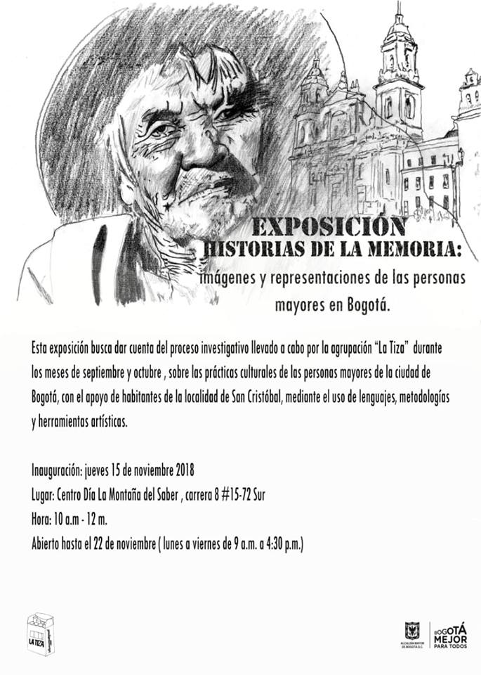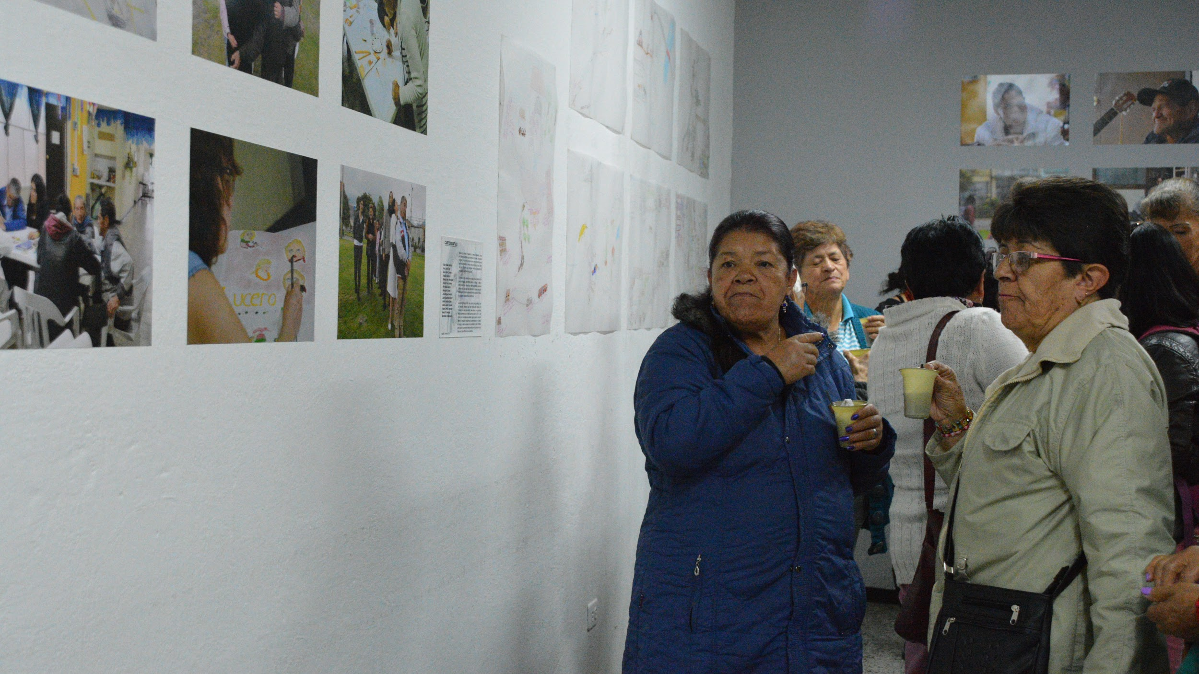

De igual forma fortaleciendo los procesos de Circulación Danza de personas mayores en la ciudad, en alianza con IDARTES, se apoya la Beca Danza mayor que busca visibilizar las prácticas de artísticas y potenciar las capacidades en danza de las personas mayores. Para 2018 La Compañía de Danza Mayor Orkéseos fue apoyada para seguir creando espacios de divertimento y mejoramiento de la calidad de vida de las personas mayores del sector de la localidad de Fontibón. La beca de danza mayor ha permitido visibilizar y resignificar la práctica artística de las personas mayores en Bogotá, brindando un cambio positivo sobre los imaginarios de la vejez, resaltando sus capacidades y talentos artísticos en escenarios distritales profesionales.

Dentro de otras de las acciones de gestión de la Secretaría de Cultura, recreación y Deporte mantiene la línea Ciudad intercultural en el programa distrital de apoyos concertados línea específica para grupos sociales, étnicos y etarios donde se incluye a las personas mayores.

Como parte del seguimiento a los procesos realizados para la implementación de la Política Pública, se consolidan las acciones sectoriales correspondientes al año 2018 para personas mayores, las cuales fueron presentadas en la rendición de cuentas ante la Asamblea Distrital del Consejo de Sabios de Bogotá, donde la Secretaría articula sus acciones para realizar la presentación de la Orquesta Filarmónica de Bogotá en dicha asamblea.

Dentro de las estrategias de fomento, en el Programa Distrital de Estímulos participaron 381 personas mayores donde se apoyaron a 34 organizaciones o colectivos que integran personas mayores. En total se destinaron $654.739.000 Millones de pesos que benefician a personas mayores y sus proyectos culturales.

El IDARTES otorgó 4 estímulos en el marco de la Beca de circulación distrital en Danza Mayor, para la visibilización de los proyectos artísticos ganadores en distintos escenarios culturales de la ciudad; por un valor de $25.000.000, beneficiando a 41 artistas de las localidades de Rafael Uribe Uribe, Teusaquillo y Fontibón.

Como estrategia de transversalización del enfoque diferencial desde la gerencia de música, con el acompañamiento del grupo de poblaciones, se realizó el proyecto “Relatos Mayores”. En el marco de esta actividad se realizó un Laboratorio de Creación y un conversatorio con jóvenes beneficiarios del programa CREA en el CREA Las Delicias, como parte del componente intergeneracional del proyecto Relatos Mayores, que contó con 22 asistentes (9 de ellos fueron adultos mayores). Adicionalmente, se realizó una ceremonia realizada como reconocimiento a la trayectoria de músicos populares mayores de 60 años con más de 30 años de trayectoria desarrollada fundamentalmente en Bogotá, resaltando su aporte al desarrollo de la música en Bogotá; estuvo lugar en la Central de Oficiales de la FAC, contando con 62 asistentes (de los cuales 14 fueron persona mayores).

En el 2018 el IDARTES, realizó 42 actividades de circulación y formación artística, con enfoque poblacional a personas Mayores, por medio de las que se lograron1.421 asistencias de personas de esta población. A continuación, se da cuenta de las actividades realizadas por área artística:

* Gerencia de Danza: 6 encuentros "Archivo Vivo" con maestros bailarines de larga trayectoria, en la Corporación Universitaria CENDA, contando con 90 asistencias; se realizó la Gala Danza Mayor, en el TMJMSD, con 648 asistencias en total.
* Línea de Arte para la Transformación Social: en el desarrollo de la Beca Parques para Todos, se realizaron 15 actividades de Diálogos de la Memoria, y talleres de relatos cortos y narrativa, para personas adultas mayores de la localidad Ciudad Bolívar, contando con 188 asistencias. Además de 11 encuentros grupales, presentaciones y circuitos, con 199 asistencias.
* Gerencia de Artes Audiovisuales: en la Cinemateca Distrital se realizaron 9 proyecciones de películas y cine-foro dirigidos a población persona mayor, contando con 417 asistencias.
* Gerencia de Literatura: se contó con 1.361 asistencias de personas en las actividades de promoción a la lectura y de distribución de ejemplares de Libro al Viento, orientados a personas adultas.

Cabe resaltar que, adicionalmente se realizaron acciones por medio de otros proyectos de inversión: el Planetario realizó 41 recorridos para personas mayores, en el Museo del espacio, contando con 315 asistencias de personas de esta población; la Subdirección de Equipamientos Culturales ha realizado 28 presentaciones artísticas musicales y de teatro, de y para personas personas mayores, desde el programa Cultura en Común, en PAS Arborizadora Alta, PAS Porvenir, PAS Galán, PAS Asunción, PAS La Victoria, PAS Bellavista, PAS La Giralda, PAS Timiza, Casa de la Cultura Suba, Teatro Jorge Eliecer Gaitán, Fundación Laudis Infantis, contando en total con 5.429 asistencias de personas de esta población.

**BIBLORED 23 Bibliotecas Públicas**

Desde el Plan Distrital de Lectura y escritura, haciendo uso de la Red de Bibliotecas Púbicas – Biblored, como de sus espacios de lectura, se cuenta con las siguientes cifras para 2018:

•646 personas mayores afiliadas como usuarios a la Biblored y 79 más a Paraderos Paralibros Paraparques y Bibloestaciones.

•18.338 asistentes en Biblored al Club de lectores para personas mayores - Programa que fomenta la lectura, la escritura y la reflexión en la población mayor de 60 años.

•755 personas mayores participaron en más de 50 actividades realizadas en espacios de extensión (Centros día, Espacios del IDPAC, Bibliotecas comunitarias y Casas de oportunidades)

•Programa de alfabetización informática: es un programa que se realiza de forma permanente en las 23 bibliotecas de Biblored principalmente a un público de personas mayores.

La SCRD como parte de sus acciones para la implementación de la política la Secretaría promueve la conmemoración del mes de envejecimiento y vejez, para esto se trabaja desde tres perspectivas: lo local, distrital sectorial e intersectorial. Desde lo local con el apoyo de los enlaces territoriales, alcaldías locales y los consejeros de persona mayor se ha avanzado en posicionar el mes de agosto con diferentes actividades culturales y artísticas enfatizando en los derechos culturales de las personas mayores.

Por su parte el IDRD, a través de su estrategia dinamizadora de procesos de rescate de saberes culturales y recreativos de las diversas regiones del país; que consiste en una muestra de expresiones culturales, musicales, literarias, artesanales, juegos tradicionales, entre otras, durante 2018, realizó un total de 20 actividades con un total de 2.158 participantes.

Buscando brindar experiencias de participación individual y grupal, posibilitando a la persona mayor o pensionada a disfrutar y fortalecer lazos de integración y de nuevas experiencias a través de juegos recreativos y predeportivos, contribuyendo a mejorar el bienestar físico y emocional de los participantes a través de la sana competencia. A corte de 30 de diciembre de 2018 se realizaron 14.389 actividades con un total de 384.369 asistentes al programa.

Desde lo distrital con las entidades del sector cultura diseñaron e implementaron estrategias para el reconocimiento de la persona mayor como agente cultural, transformado imaginarios y brindando espacios para el desarrollo de sus potencialidades. Entre ellos se destacan las estrategias de reconocimiento, circulación y fomento realizadas en articulación con la Gerencia de Danza del Instituto distrital de las artes IDARTES, desde línea de Danza Mayor, con el cual se realizó el 18 de julio de 2018 la Gala Danza Mayor con los mejores grupos de Danzas de personas mayores de la ciudad en el Teatro Mayor Julio Mario Santo Domingo, con una asistencia de más de 640 personas. De igual forma en el mes de septiembre se realizaron las audiciones públicas de Danza Mayor 2018 en el Jorge Eliécer Gaitán con la participación de 25 grupos de personas mayores de Bogotá con una asistencia de más de 1000 personas durante todo el día.

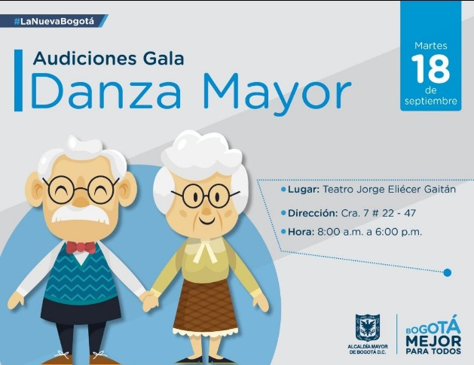 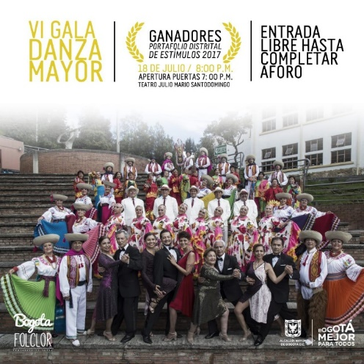

<http://www.idartes.gov.co/es/agenda/presentacion-danza/audiciones-bailarines-mayores-50-anos>

Para esta conmemoración desde el sector cultura y las entidades adscritas también se realizaron diferentes actividades distritales como ciclo paseos y el festival de danzas del IDRD, se continuo con el programa de Cine Foro en articulación con la Cinemateca Distrital para el mes de agosto asistieron más de 300 personas mayores.

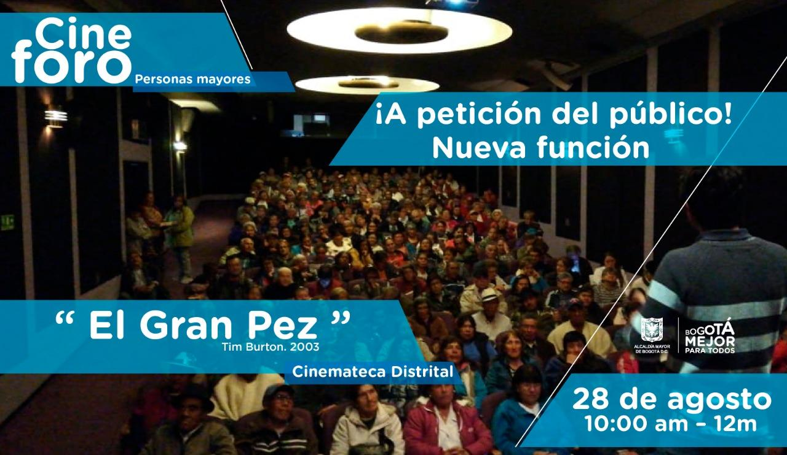

<http://www.culturarecreacionydeporte.gov.co/es/participacion-distrital/santa-fe/eventos/reflejos-de-la-vejez>

La ***Secretaría Distrital de Ambiente***, mediante la implementación de un enfoque diferencial y de derechos, la SDA propende por aportar mediante su gestión y quehacer al cumplimiento del objetivo de la Política Pública Social para el Envejecimiento y la Vejez, el cual busca *garantizar la promoción, protección, restablecimiento y ejercicio pleno de los derechos humanos de las personas mayores sin distingo alguno, que permita el desarrollo humano, social, económico, político, cultural y recreativo, promoviendo el envejecimiento activo para que las personas mayores de hoy y del futuro en el Distrito Capital vivan una vejez con dignidad, a partir de la responsabilidad que le compete al Estado.* La participación ciudadana y la educación ambiental permiten el desarrollo, visibilización e incidencia de los aportes, conocimientos y acciones de las personas mayores en las dinámicas de decisión y transformación de nuestro entorno, brindan el desarrollo activo de dimensiones diversas que se entrelazan en la apropiación y conservación del ambiente, en dimensiones de conocimiento que abarcan la biodiversidad, el cambio climático, la estructura ecológica principal, el manejo integral de residuos sólidos y la gestión del riesgo.

La ***Secretaría de Educación del Distrital***, a través del programa “Educación para Adultos mayores” ha avanzado tanto en los procesos pedagógicos como en la misma gestión del programa, para garantizar la cualificación de los docentes y la garantía de las condiciones para ofrecer una educación de calidad para todos y todas.

* Acompañamientos In Situ en atención a la necesidad que requiriera cada establecimiento.
* Fortalecimiento e implementación de la estrategia educativa flexible para Mujeres en Ejercicio de la Prostitución, en el marco de la Educación Inclusiva.
* Se construyó un plan de acompañamiento in situ el cual contiene 12 sesiones propuestas para concertar e implementar con los establecimientos educativos.
* Se realizó la construcción del documento “Orientaciones pedagógicas de la Secretaría de Educación del Distrito para la atención educativa formal de jóvenes y adultos”, insumo requerido por la Dirección de Cobertura para el proceso licitatorio 2019.
* Se ha iniciado la veeduría de los programas nocturnos y de fin de semana que permita la implementación de la ruta del proceso pedagógico y metodológico para que los estudiantes aprendan y desarrollen las competencias necesarias para su desempeño social, personal y profesional a partir del diseño curricular y su operatividad educativa.
* En un ejercicio de articulación con la Dirección de Cobertura, y en el marco de la implementación de los Modelos Educativos Flexibles del ciclo I al ciclo VI con atención extramural, se elaboraron las orientaciones pedagógicas para la implementación de los mismos, incluyendo el material educativo de ciclo II en las áreas de: lengua castellana, matemáticas, ciencias naturales, ciencias sociales y áreas trasversales.
* Se articuló con la Dirección de Cobertura, la implementación de modelos o estrategias educativas flexibles para población en Extraedad y Educación para Jóvenes y Adultos, específicamente sobre las orientaciones pedagógicas y el desarrollo metodológico de los mismos. Al respecto, el equipo de referentes de la Dirección de Inclusión e Integración de Poblaciones, logró realizar la revisión pedagógica de las propuestas y formalizó la retroalimentación a la que hubo lugar; logró participar de las jornadas de capacitación y/o transferencias de las estrategias, además realizó seguimiento y acompañamiento al desarrollo en campo en los puntos de formación. De la misma manera, la Dirección de Inclusión e Integración de Poblaciones, logró participar en todos los comités técnicos convocados y liderados por la Dirección de Cobertura sobre modelos educativos flexibles.
* Se desarrollaron actividades relacionadas con el apoyo y seguimiento pedagógico a la implementación de modelos educativos flexibles para la atención de personas jóvenes y adultas, realizando 49 acompañamientos pedagógicos a los diferentes puntos de atención de los convenios de asociación y contratos.[3]

El programa “Educación para Personas Jóvenes y Adultas”, ha avanzado tanto en los procesos pedagógicos como en la misma gestión del programa, para garantizar la cualificación de los docentes y la garantía de las condiciones para ofrecer una educación de calidad para todos y todas.

Cabe mencionar que la Dirección de Inclusión e Integración de Poblaciones brinda la línea técnica, pedagógica y curricular, fortaleciendo el seguimiento e implementación de planes de mejora en el servicio, para lo cual realiza acompañamiento pedagógico in situ en 59 Instituciones Educativas Distritales, y revisión de los Proyectos Educativos Institucionales garantizando la calidad del servicio prestado y la coherencia con las necesidades de la población atendida. En el marco de lo anterior, se ha establecido una ruta metodológica para el fortalecimiento de los diálogos pedagógicos con maestros y maestras del programa.

De igual forma, a la fecha la Dirección de Inclusión e Integración de Poblaciones, elaboró la propuesta pedagógica para Ciclo II con material propio como mallas curriculares, pruebas de entrada y módulos para cada uno de los campos de pensamiento. Así mismo, se elaboraron las orientaciones pedagógicas para la implementación de la estrategia en el marco de la Educación Inclusiva.

Acciones Generales:

•Atención educativa formal por Ciclos Lectivos Educativos Integrados (semestralizados), de forma nocturna y fines de semana en modalidades presenciales y semipresenciales

•Implementación de estrategias educativas flexibles con enfoque diferencial.

•Acompañamiento pedagógico, didáctico y curricular a las 59 IED que ofrecen educación formal para personas adultas mayores

La **Secretaría Distrital de la Mujer** realizó la Beca de Estimulo en el marco del Convenio de Interadministrativo entre la Secretaría de Cultura Recreación (SCRD) y la SDMujer para lo cual se realizaron varios encuentros para dar a conocer la Beca en espacios de fortalecimiento organizativo de la Ruta Pacifica de las Mujeres Bogotá y las organizaciones que la integran, asimismo con el Consejo Distrital de Sabios y Sabias. Para el año 2018 se dieron dos Becas de Estímulo para mujeres adultas y mayores con un valor de 20 millones de pesos. Las organizaciones ganadoras fueron al Red Rojo Violeta de la Localidad de Bosa y de Teusaquillo Mujeres Maíz Medicina.

El proceso fue significativo para las mujeres mayores que participaron en estas dos iniciativas por favorecer espacios para la creatividad, el encuentro de saberes, experiencias y aprendizajes para vivir una vida libre de violencias y la promoción de una cultura libre de sexismo.

* Asistencia técnica en sesiones de instancias y espacios distritales como el Comité Operativo de Envejecimiento y Vejez y la Mesa Distrital de Envejecimiento y Vejez, cuyo objetivo está asociado con la garantía de derechos de las mujeres adultas y mayores, para posicionar la incorporación de acciones de los enfoques de la Política Pública de Mujeres y Equidad de Género. En este sentido, participamos de manera mensual en estas instancias y acompañamos las diferentes acciones como el mes mayor en agosto, entre otras acciones, relacionadas con incidencia en incorporación del enfoque de género y diferencial.
* Planeación e implementación de acciones para el fortalecimiento en el ejercicio del derecho a la participación y representación de las mujeres adultas y mayores en sus diferencias y diversidades, en el marco del proyecto 7527. En el 2017 se han formado 30 mujeres mayores con una duración de 40 horas.
* Planeación e implementación acciones para el fortalecimiento en el ejercicio del derecho a la participación y representación de las mujeres adultas y mayores en sus diferencias y diversidades, en el marco del proyecto 7527. A la fecha se ha venido fortaleciendo a la Ruta Pacifica- Bogotá, a través de un plan que contempla asistencia técnica en fortalecimiento organizacional, formación y las acciones de movilización que desarrolla como son los plantones de mujeres.

### 2.4 Intersectorialidad:

La construcción y seguimiento al Plan de Acción 2017-2020 de la PPSEV, ha permitido identificar acciones en conjunto e integrales para la atención de las personas mayores con otros sectores a nivel distrital.

Así mismo, se continúa trabajando en el diseño de la Ruta de Atención Integral para las Personas Mayores ejercicio que convoca a todos los sectores de la Administración en la Mesa Distrital de Envejecimiento y Vejez.

La ***Secretaría Distrital de Integración*** ***Social*** es la encargada de administrar el recaudo de la estampilla Pro Adulto Mayor, lo cual genera opciones para trabajar articuladamente e intersectorialmente con los diferentes sectores para el desarrollo del servicio social de Centro Día, el cual tiene como objetivo fortalecer la autonomía y creación de redes de las personas mayores, no solo como una acción de atención sino también de prevención.

El Plan de Desarrollo "Bogotá Mejor para Todos" a nivel de la PPSEV favoreció la articulación intersectorial para la formulación del Plan de Acción Distrital y los Planes de Acción Locales de la Política, generando acciones de corresponsabilidad y concurrencia con los sectores y las organizaciones.

La ***Secretaría Distrital de Cultura, Recreación y Deporte***, en el 2018 realizó reuniones intersectoriales, que buscaron la articulación de los programas del Sector Cultura con los servicios de integración social, para esto las diferentes entidades del sector y programas de la Secretaría diseñaron proyectos para desarrollar en los centros día con los recursos de la estampilla de persona mayor, estos proyectos por los tiempos de ejecución se postergaron para el 2019.

* Programa de Fortalecimiento en Competencias Empresariales a Emprendedores Culturales Pertenecientes a la Población de Adultos Mayores (asuntos locales)
* Proyecto de promoción de lectura y escritura en los Centros Día (bibliotecas)
* Proyecto de Recreación para persona mayor (IDRD)

Desde lo intersectorial trabajamos conjuntamente desde la mesa distrital de Envejecimiento y vejez y participamos activamente en todos los Comités Distritales Operativos de la Política, instancias donde se ha construido conjuntamente la programación distrital para las personas mayores y el seguimiento a la política de envejecimiento y vejez. Desde allí apoyamos en el diseño, criterios, selección y realización del Evento de reconocimiento de los colectivos y redes de personas mayores que trabajan por el respeto y valoración de la diversidad cultural y enfoque diferencial, este evento reconoció a más 20 colectivos comprometidos con la vejez y la Cultura, el evento se realizó en el salón presidente del IDRD, con la participación de más de 500 personas mayores de todas las localidades.

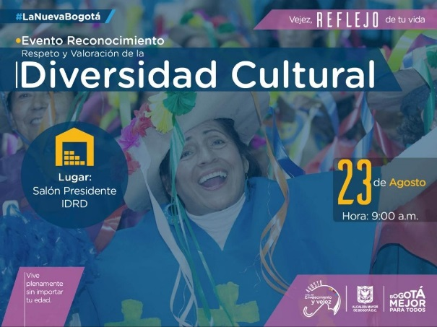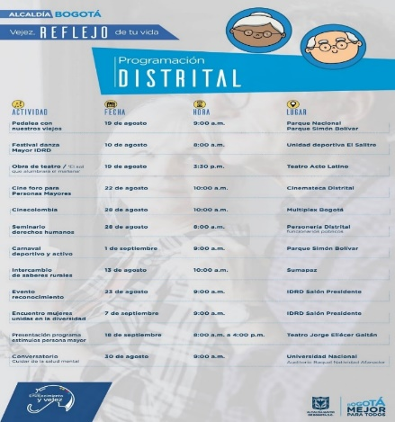

Desde la ***Secretaría Distrital de Salud***, Se realiza canalización intersectorial de casos de personas mayores a nivel intersectorial tenemos por orden de importancia Secretaria Distrital de Integración Social seguida por la Secretaria Distrital de Planeación, Secretaria Distrital de Habitad y Secretaria Distrital de Cultura, Recreación y Deporte.

Desde la Secretaria Distrital de Planeación se ha obtenido acompañamiento y orientación sobre el plan de acción de la Política Publica Social para el Envejecimiento y la vejez no solo a nivel Distrital sino local, para cada una de las entidades que participamos dentro de la Mesa Distrital de Envejecimiento y Vejez. Decreto 17.

A nivel local los referentes de la Política Pública Social para el Envejecimiento y la Vejez PPSEV, articulan acciones a nivel intersectorial para la realización del mes Mayor con las Alcaldías Locales, Secretaria de Integración Social-Centros día, e IDRD.

Respecto a la generación de agendas de trabajo conjuntas a nivel interinstitucional, para la ***Secretaría Distrital de Ambiente*** es de vital importancia la articulación establecida con la Secretaría Distrital de Integración Social, a través de la inclusión de sus servicios como escenario para la implementación de acciones de educación ambiental y su asesoría en desarrollo de la gestión ambiental en el territorio.

En el marco del mes mayor la ***Secretaría Distrital de la Mujer*** articulo con la Mesa de Envejecimiento y vejez, la proyección Se gestionó la realización de la obra de teatro “El sol que amanecerá el mañana” el 19 de agosto de 2018. Con la articulación de la secretaría, el Grupo de Teatro y Títeres Aserrín y amigos pequeño paraíso, la función se realizó para 70 personas mayores. La función fue valorada por los y las participantes de manera positiva. Para el mes mayor, esta secretaría se involucró en todas las actividades programadas de la agenda del mes mayor concertada con la Mesa de Envejecimiento y Vejez.

### 2.5 Participación social:

A partir del desarrollo de la Secretaría Técnica de ***Integración Social***, se cuenta con 20 Comités Operativos Locales de Envejecimiento y Vejez, que permiten la articulación interinstitucional.

Durante el 2018, se avanzó en gestiones para la firma del Decreto que reglamentará del Acuerdo 608 de 2015, con el apoyo de la Secretaría de Gobierno e IDPAC. Así mismo se acompañó la realización de la sétima Asamblea Distrital de Consejo de Sabios y Sabias, con la participación aproximada de 600 personas mayores de las 20 localidades.

La ***Secretaría Distrital de Salud*** se trabajan COPACOS (Comité De Participación Social en Salud). Es un escenario de concertación entre los diferentes actores sociales y el Estado, en donde se encuentran representantes de organizaciones sociales y comunitarias de la localidad, encabezado por el Alcalde Local o su delegado.

Pueden pertenecer todas las organizaciones sociales y comunitarias legal o socialmente reconocidas que tienen presencia en la localidad y cuya delegación esté acreditada mediante carta de la respectiva organización.

Funciones

• Intervenir en las actividades de planeación y vigilancia del control de gastos del Sistema General de Seguridad Social y participar en la toma de decisiones de la formulación de proyectos al Fondo de Desarrollo Local.

• Velar por los recursos de salud y prevención de la enfermedad.

• Hacer seguimiento a la ejecución en el PIC; plantear programas de capacitación e investigación.

La ***Secretaría Distrital de Cultura*** para lograr una implementación pertinente y de calidad en las acciones, planes y proyectos del sector cultura, recreación y deporte en la Política de Envejecimiento y Vejez, la SCRD cuanta con un Sistema de Arte, Cultura y Patrimonio, en dicho sistema existe el Consejo distrital de Personas Mayores, allí se presentan, discuten y concertan los programas y acciones del sector dirigidos para las personas mayores, en este espacio los consejeros realizan propuestas y se retroalimentan los diferentes programas. Este espacio permite una participación incidente de las personas mayores y logra adecuaciones necesarias para el desarrollo del enfoque diferencial poblacional.

Desde el consejo de Cultura distrital de Personas mayores en 2018, se logró fortalecer el liderazgo de cada uno de los consejeros de personas mayores permitiendo postularlos al nuevo Sistema de Arte, Cultura y Patrimonio permitiendo que la mayoría de consejeros actuales fueran seleccionados en el actual Sistema como consejeros electos en las localidades como gestores culturales, asuntos locales, Consejos locales y distrital de danza, consejeros distritales poblacionales. De igual forma articular y armonizar los espacios de participación distrital y local de personas mayores con los existentes como el consejo distrital de sabios y sabias.

Como parte de la conmemoración de la persona mayor, la Secretaría reconoció a los consejeros mayores por su compromiso con el Consejo Distrital de Persona Mayor, buscando las mejores condiciones para la garantía de los derechos culturales de las personas mayores en Bogotá, agradeciendo su labor y constancia con este espacio de participación conjunta para el desarrollo y la construcción en pro del fortalecimiento del sector.

<http://www.culturarecreacionydeporte.gov.co/es/participacion-distrital/galerias/reconocimiento-consejo-de-personas-mayores>

### 2.6 Enfoque diferencial:

La ***Secretaría Distrital de Integración Social***, en el marco del Contrato Interadministrativo No. 9449 de 2014 celebrado entre la Secretaría Distrital de Integración Social y el Cabildo Indígena Ambiká de la Etnia Pijao se realizó una investigación orientada a realizar un diagnóstico psicosocial del proceso de envejecimiento y su impacto en la vejez de personas de los sectores sociales indígenas y la construcción de lineamientos para la atención diferencial dirigida a proveer un envejecimiento activo de las personas de estos sectores del Distrito Capital.

En coherencia con los resultados del diagnóstico psicosocial y la formulación de los Planes Integrales de Acciones Afirmativas para los grupos étnicos, en el año 2018 se dio continuidad a la vinculación de personas pertenecientes a los cabildos indígenas quienes diseñaron una estrategia intercultural en centros día.

La ***Secretaría de Salud***, dentro de la Subsecretaria de Salud pública se cuenta con la intervención de PAPSIVI constituye la línea técnica que le permite a los diferentes actores atender los impactos psicosociales y los daños en la salud física y mental de las víctimas ocasionados por o en relación con el conflicto armado, en los ámbitos individual, familiar y comunitario (incluido en éste los sujetos de reparación colectiva), con el fin de mitigar su sufrimiento emocional, contribuir a la recuperación física y mental y a la reconstrucción del tejido social en sus comunidades. Estas se desarrollan a nivel individual o colectivo y en todo caso orientadas a superar las afectaciones en salud y psicosociales relacionadas con el hecho victimizante. (Decreto 4800 de 2011, Artículo 164.) A septiembre del 2018 se han intervenido 362 personas mayores (Fuente: Secretaría Distrital de Salud. Matriz de Seguimiento Acción Integrada 3 “Atención Psicosocial con enfoque diferencial a VCA” enero – diciembre 2018)

La ***Secretaría Distrital de Cultura, Recreación y Deporte*** desarrolló el evento denominado “Arte para la Interculturalidad” en el Teatro Jorge Eliécer Gaitán, el día 11 de diciembre, acción conjunta con el Instituto Distrital de las Artes – IDARTES, La Secretaría de Cultura Recreación y Deporte y participación de la Secretaría Distrital de Integración Social - SDIS. Durante la actividad se desarrollaron componentes estratégicos en torno a la interculturalidad, hermandad y unidad étnica por medio del arte y la cultura, y en la que fueron visibilizados los proyectos más destacados en las dimensiones de formación y creación mediante la estrategia de los diplomados UNAL del IDARTES.

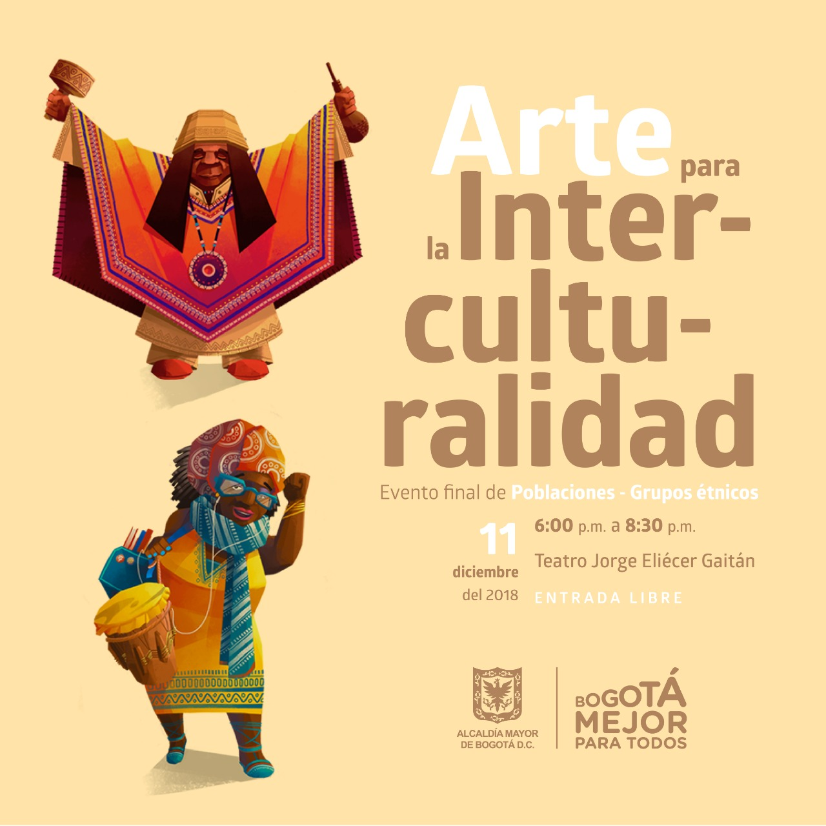

La ***Secretaria Distrital de la Mujer*** es un organismo del sector central con autonomía administrativa y financiera, creado mediante el Acuerdo 490 de 2012 del Concejo de Bogotá D.C. Tiene por objeto liderar, dirigir, coordinar, articular y ejecutar las etapas de diseño, formulación, implementación, seguimiento y evaluación de políticas públicas para las mujeres, a través de la coordinación intra e intersectorial, territorial y poblacional de estas políticas públicas, así como de los planes, programas y proyectos que le corresponda para el reconocimiento, garantía y restitución de los derechos y el fomento de las capacidades y oportunidades de las mujeres.

Teniendo esto en cuenta, es de indicar que la Dirección de Enfoque Diferencial de la SDMujer viene desarrollando acciones con mujeres mayores en el marco del Plan Distrital de Desarrollo Bogotá Mejor para todos, en el proyecto estratégico “Mujeres protagonistas, activas y empoderadas en el cierre de brechas de género”. En este punto, es de señalar que la citada Dirección desarrolla acciones con mujeres mayores de 60 años, sin distinción étnica, de clase, de profesión u oficio. En el marco de estas acciones desarrolla:

Planeación gestión, convocatoria, acompañamiento y seguimiento a la participación de las mujeres adultas y mayores en las diferentes actividades adelantadas por la Dirección de Enfoque Diferencial en el marco del proyecto 7527. Para esto, ha desarrollado tres Encuentros de Experiencias y Saberes de mujeres mayores en el 2018, en el mes de noviembre, con una participación de aproximadamente 150 mujeres mayores en el evento.

Asesoría técnica para la incorporación del enfoque diferencial de las mujeres en el marco de las actividades que se adelantan para la evaluación, formulación, implementación y seguimiento del Plan de Igualdad de Oportunidades y Equidad de Género. Así como acompañar un encuentro con mujeres adultas y mayores en la actualización de la Política de Mujeres y Equidad de Género realizada el 9 de noviembre con una participación de 58 mujeres.

La Dirección de Enfoque Diferencial (DED) determina de manera reflexiva que las diferencias y desigualdades que viven las mujeres, son elementos importantes a tener en cuenta para la construcción de Políticas Públicas que reconozcan y garanticen los derechos de las mujeres. Por ello, ha sido un reto especial desde los enfoques de género y diferencial como variables que avanzan en la reflexión de las intersecciones que visibilizar las situaciones, condiciones y posiciones de las mujeres mayores.

Así mismo, “Se busca que en Bogotá se reduzcan todas las formas de segregación social, económicas, espaciales y culturales, por medio del aumento de las capacidades de la población para el goce efectivo de los derechos, del acceso equitativo al disfrute de la ciudad, del apoyo al desarrollo de la economía popular y la promoción de políticas de defensa y protección de los derechos humanos de los ciudadanos y las ciudadanas”., como una apuesta en política pública, donde a través del conocimiento de las realidades se plantean procesos de transformación de las mismas en pro de la humanidad; caso que aplica para el conjunto de políticas en un país diverso.

Igualmente es importante reconocer las mujeres mayores, desde la noción de envejecimiento activo “(…) las personas mayores no son un grupo homogéneo y que la diversidad del individuo está presente en todas las edades. Desde el concepto de ciclo vital, la vida se piensa como una sucesión de momentos con características específicas que va desde la concepción hasta la muerte, pasando por la infancia, la adolescencia, la vida adulta y la vejez. Es el fenómeno natural del envejecimiento. Todos los momentos interactúan entre sí y son determinados socialmente. En el marco de la anterior definición, la vejez no sólo se entiende como un momento, sino como parte integral del desarrollo humano”, que permite una mirada amplia y pone en evidencia las condiciones de desigualdad, discriminación y subordinación de las mujeres adultas, por las condiciones históricas que vivieron.

Como se afirma en la sesión plenaria de la II Asamblea Mundial del Envejecimiento, expresan dos propósitos para avanzar en la atención igualitaria de mujeres y hombres en el mundo: “Incorporar una perspectiva de género, como una cuestión transversal, al conjunto del Plan Internacional de Acción sobre el Envejecimiento y a las actuaciones para su futura aplicación en la práctica es también una cuestión esencial. El segundo es sobre la atención diferenciada para las mujeres “Las mujeres mayores deben ser objeto de atención prioritaria en las políticas sobre el envejecimiento, no sólo por ser mayoría entre la población mayor y tener una mayor esperanza de vida, sino también porque sufren los efectos de la discriminación en las diferentes etapas de la vida que afectan a su vida durante la vejez (participación laboral, sueldos, derechos de seguridad social, responsabilidad de cuidados informales, etc.).

Considerando que simultáneamente con el aumento de la población de personas mayores se prevé un incremento significativo de la demanda de cuidados por razones de salud y que se ha producido un desfase entre esta demanda y los marcos institucionales disponibles para atenderla. La Secretaría Distrital de la Mujer como parte de las acciones para avanzar en la garantía de los derechos de la diversidad de las mujeres que habitan en Bogotá tiene como propósito generar un espacio de sensibilización, promoción de derechos de las mujeres mayores, fortalecer las organizaciones que son integradas por mujeres adultas y mayores, así como articular acciones con la Política Publica Distrital de Envejecimiento y Vejez para favorecer acciones que permitan mejorar el acceso y condiciones para vivir como se desea en la vejez y vivir bien en la vejez, entre otros elementos sustantivos para dar cumplimiento a las políticas públicas Distritales de Mujer y Equidad de Género y la Política de Envejecimiento.

Todo lo anterior reafirma reconocer a las mujeres mayores como sujetas de derechos, apalancar acciones que permitan dinamizar, los roles domésticos, sus contextos y dinámicas para incidir en la transformación los imaginarios, roles y prácticas sociales que limitan la plena garantía de los derechos de las mujeres adultas y mayores en el Distrito.

## 3. Actividades desarrolladas frente a los componentes de Política

La dimensión ***Vivir como se quiere en la vejez*** reconoce y potencia la autonomía y la libertad individual en la construcción de proyectos de vida de las personas mayores; implica la capacidad de elegir y tomar decisiones frente a las situaciones que se presentan cotidianamente, marca el curso de las estrategias y acciones dirigidas a la participación de las personas mayores. En relación las acciones realizadas por Salud, IDPAC, Integración Social y Ambiente, permiten el fortalecimiento de la participación incidente de espacios como el Consejo Distrital de Sabios y Sabias, las personas mayores que hacen parte de espacios de participación de Salud, que se capacitan a través de IDPAC, que asisten a las actividades de Ambiente y son participantes del servicio social Centro Día.

***Vivir bien en la vejez*** es la dimensión patrimonial de la dignidad humana, hace referencia a las condiciones materiales de existencia de las personas mayores; permite gozar de un real y efectivo acceso, calidad, permanencia y disfrute de bienes y servicios que perita vivir bien y en sociedad teniendo en cuenta las condiciones y diversidades en la vejez. En ese sentido, el acceso a Salud, Educación, Apoyo Económico, Cultura, Ambiente Sano, Recreación y Deporte hacen parte de los avances en la implementación de la Política Pública, desde el aseguramiento en salud, prevención promoción de enfermedades, el modelo flexible en las Instituciones de Educación Distrital, el servicio de apoyos económicos de la SDIS y Fondos de Desarrollo Local, las actividades lideradas por Secretaría de Cultura, las apuestas de Secretaría de Ambiente con las aulas ambientales y la gran oferta institucional del IDRD. La SDMujer a través del proceso de fortalecimiento de la participación y representación para las mujeres mayores y sus organizaciones. Asimismo, los espacios de las 20 Casas de Igualdad de Oportunidades donde las mujeres mayores participan activamente en las diversas actividades propuestas.

La dimensión ***Vivir sin humillaciones en la vejez***, es la expresión de la intangibilidad de ciertos bienes no patrimoniales, como integridad física, psicológica y moral de las personas mayores; implica reconocer y respetar por parte de la familia, la sociedad y el Estado, el valor y lugar que deben tener las personas mayores. Ante lo cual la Secretaria de Integración Social y Secretaría de Salud realizan grandes esfuerzos por la atención digna de las personas mayores en los servicios sociales de Centros de Protección (públicos y privados) y Centros Noche. La SDMujer implementa a través de la Dirección de la eliminación de las violencias la Línea Purpura que abre los canales para orientar a mujeres en sus diferencias y diversidades frente a situaciones de violencias.

Por último, la dimensión ***Envejecer juntos y juntas***, reconoce y visibiliza el envejecimiento como un proceso natural, diverso y continuo, relacionando y poniendo a dialogar la vejez con los demás momentos del ciclo vital con el fin de transformar los imaginarios y prácticas adversas y discriminatorias, implantando la cultura del envejecimiento activo que fortalezca valores, saberes y prácticas de las personas mayores de hoy y del futuro. A través de un trabajo intersectorial y de transversalización desde todas las acciones que se realizan en el Distrito Capital.

## 4. CONCLUSIONES

El Plan de Desarrollo "Bogotá Mejor para Todos" a nivel de la PPSEV favoreció la articulación intersectorial para la formulación y seguimiento del Plan de Acción Distrital y los Planes de Acción Locales de la Política generando acciones de corresponsabilidad y concurrencia con los sectores y las organizaciones.

La apuesta es lograr una participación incidente, a través de la cualificación de la ciudadanía y el apoyo a las distintas expresiones y prácticas organizativas, como garantía de un ejercicio de construcción, fortalecimiento y empoderamiento de la ciudadanía, basada en el diálogo entre personas, organizaciones e instituciones como uno de los horizontes que guían la acción institucional y la construcción de ciudad. Bajo este presupuesto y en el marco del derecho a la participación, IDPAC es un aliado estratégico a través de fortalecimiento de organizaciones comunitarias como el Consejo de Sabios y Sabias, y los Comités Operativos Distrital y Locales de Envejecimiento y Vejez.

Dentro de los desafíos, retos importantes para trabajar desde la Política Pública Social para el Envejecimiento y la Vejez, es todo lo relacionado con la interseccionalidad de acciones con las otras políticas poblacionales por curso de vida y diferencial, de igual forma deberá trabajarse con las políticas de Discapacidad y para las Familias.

Dificultades: La Secretaría de Salud cuenta con una sola meta para el plan de acción de la Política Pública Social para el Envejecimiento y la Vejez, lo cual deberá ser ajustado por la Secretaría de Planeación Distrital para próximo periodo de Gobierno.

La Secretaría Distrital de Ambiente, reconoce la importancia de los aportes y acciones realizadas por la población de personas mayores en Bogotá, en el marco de la gestión ambiental. A nivel local, se constituyen como actores de cambio y transformación de hábitos y relacionamientos con el entorno, al demostrar un alto nivel de interés, participación e incidencia en los espacios de construcción de conocimiento, toma de decisiones y desarrollo de temáticas ambientales e iniciativas ciudadanas.

Por lo anterior, es un deber y compromiso continuar fomentando la participación incidente de las personas a lo largo del desarrollo de sus etapas de vida, entendiendo el ambiente como un contexto transversal a todo y a todos.

De igual forma, la SDA reconoce la activa participación en el desarrollo de acciones de educación ambiental de las personas mayores, demostrando una incidencia significativa en la ejecución de acciones pedagógicas de diversas temáticas y en el desarrollo de la estrategia de aulas ambientales, como herramienta de fortalecimiento físico, mental, de socialización y recreativo.

Durante las labores desarrolladas en el 2018, es preciso reconocer la importancia de la articulación intersectorial para el desarrollo y mejoramiento de la oferta y calidad de los servicios ofrecidos, el importante papel de los espacios de coordinación y seguimiento para el cumplimiento de la política como lo son el Comité Operativo de Envejecimiento y Vejez, y la Mesa Distrital de Envejecimiento y Vejez, en aras de fortalecer y potencializar los esfuerzos y sinergias institucionales.

Se proyecta continuar con el fortalecimiento del enfoque diferencial para esta población, brindando servicios de calidad que fomenten y aporten a la garantía de los derechos de la población de Bogotá, entendiendo que la etapa de envejecimiento es un proceso continuo e inherente a la existencia humana y por lo tal, abarca todos los ciclos y condiciones de vida.

**Logros**

* Reformar el sistema de participación de Arte, Cultura y Patrimonio, permitiendo diseñar un Consejo de Grupos Etarios donde se propicie el dialogo intergeneracional, la construcción de agendas conjuntas de ciudad y proyectos transversales poblacionales.
* Diseño e implementación de programas, acciones y actividades para las personas mayores con las entidades del sector.
* Fortalecimiento y la transversalización de orientaciones y lineamientos establecidos por las políticas públicas poblacionales en instancias sectoriales, distritales y locales, permitiendo la articulación e incidencia en los programas de las entidades adscritas dirigidos para esta población, ampliando cobertura y calidad.

## RECOMENDACIONES

Incentivar procesos de gestión de conocimiento en temas de envejecimiento y vejez que permitan cualificar su quehacer, retroalimentar los servicios y proyectar nuevos servicios para una sociedad que demanda otros servicios y rutas de atención.

Fortalecer los convenios interadministrativos con los diferentes sectores para el fortalecimiento de la atención integral de las personas mayores de la ciudad.

A nivel Distrital, fortalecer la coordinación entre las instituciones gubernamentales, no gubernamentales y el sector académico para la adecuada implementación de la PPSEV, con la cooperación de todos los sectores se impulsa la garantía de los derechos de las personas mayores.

Promover el conocimiento de los funcionarios y funcionarias públicos en temas relacionados con el envejecimiento y la vejez que permita abordajes teóricos- prácticos, incidencia en temas de política pública, así como movilizar acciones simbólicas que permitan favorecer e impactar no solo en escenarios institucionales, sino de la sociedad civil, académicos, organizaciones y grupos de interés.

Atender a la propuesta de racionalidad de espacios, para mejorar las comunicaciones desde lo local, entendiendo que SCRD no tiene capacidad de atención a en las instancias locales.

Unificar las comunicaciones con el sector de Cultura y las entidades para tener una misma interlocución.

Abrir espacios formativos para las personas mayores con las Universidades Distritales y privadas para fomentar la participación y buen vivir. Asimismo, fomentar la participación e incorporación del enfoque diferencial en las acciones que realizan los sectores con personas mayores. Para lo cual es imprescindible el conocimiento sobre temas de ciclo vital, enfoque diferencial, vejez biológica, cultural y social, así como avanzar en los imaginarios y representaciones que se tienen sobre la vejez.

1. Entre los años 1950 y 2015 la tasa global de fecundidad a nivel mundial disminuye de 5 a 2.5 hijos por mujer. En el caso de América Latina disminuyó de 6 a 2,18 y Colombia presenta actualmente una tasa aproximada al promedio de América Latina de 2.2. En importante anotar que hacia el año 1960 la tasa de fecundidad en Colombia era de 6.8 hijos por Mujer (CELADE, 2011, citado en Flores et al. 2015). Para la Ciudad de Bogotá la Tasa de Fecundidad reportada en la encuesta Nacional de Demografía y salud 2011 es de 1.9.
2. Si se compara el Distrito con el Nivel Nacional, se encuentra que el proceso de envejecimiento en este último es menos pronunciado, en 1985 la población de cero a 5 años representaba el 13,4% del total, mientras que en el 2015 era del 9% y se proyecta que para el 2020 será del orden del 8,6%. Los datos para las personas mayores son 7%, 11% y 12,7% respectivamente.
3. Contrato Interadministrativo 2626 de 2017 celebrado con la Universidad Pedagógica Nacional, Convenio de asociación No. 378266 de 2018 celebrado con la Corporación Educativa Minuto de Dios, Convenio de asociación No. 392091 de 2018 celebrado con la Corporación Infancia y Desarrollo